四川省社会保障卡
读写终端接口规范
（V2.0）

文档编号： | 生效日期： | 受控编号：
密级：秘密 | 版次：V2.0 | 修改状态：可编辑
编制： 社保卡系统建设项目组 | 审核： | 批准：


四川久远银海软件股份有限公司
2016年8月02日

编号 | 修订日期 | 版本号 | 修订描述 | 说明
01 | 2014年7月30日 | 1.0 | C
02 | 2016年7月11日 | 1.1 | A | - 增加交易 7003,7004,7005
03 | 2016年8月2日 | 2.0 | A | - 增加多个通用函数
说明：[C]-创建；[M]-修改；[A]-增加；[D]-删除；

修订内容： 版本 修订内容

编号 | 版本 | 说明
01 | 2016年7月11日 | - 增加交易 7003,7004,7005加密机重置密码
02 | 2016年8月2日 | 本规范旨在根据社会保障卡（以下简称社保卡）全国通用的要求，在《社会保障卡读写终端规范》（LD/T 33—2015）的基础上，进一步统一社保卡读写终端与业务系统及其客户端的接口，规定了“读基本信息”、“通用读卡”、“通用写卡”、“PIN校验”、“PIN修改”、“PIN重置”、“PIN解锁”、“消费交易”、“读消费交易记录”等9个接口的函数定义、参数及处理流程，包括9个基于PSAM卡认证的函数和6组基于社保卡持卡人员基础信息库（以下简称持卡库）连接加密机认证的函数，适用于社保卡读写终端动态库及读写终端所关联的相关业务系统接口的研发、集成及维护。

目录
1 引言 6
2 适用范围 6
3 参考标准 6
4 定义 6
4.1应用城市代码 6
5 缩略语和符号表示 6
6 接口描述 7
6.1 接口说明 7
6.2 接口动态库封装说明 8
6.3 动态库文件名 8
6.4 实现的功能 8
7 接口调用方式 9
7.1 入口参数属性 9
7.2 接口运行方式 9
7.3 返回参数属性 9
8全省通用接口定义 9
8.1 读取读卡器信息 9
8.2 用户卡复位 10
8.3 打开串口 10
8.4 关闭串口 10
8.5读取PSAM卡信息 11
8.6 读取卡号 11
8.7 读取社会保障号 11
8.8读取读卡器终端设备信息 12
8.9 读取发卡基本数据文件 12
8.10读取持卡人的基本信息文件 12
8.11 读取指定信息 13
8.12 读取指定数据文件 14
8.13 读取医疗保险所属行政区划代码 15
8.14 更新指定信息 15
8.15个人密码校验 16
8.16 个人密码修改 16
8.17 个人密码解锁 16
8.18 获取密码键盘的输入密码 17
8.19 获取身份证信息 17
8.20 获取过程密钥SESPK 17
8.21 更新医保交易记录 18
8.22 更新医保交易记录PSAM认证 18
8.23 银行预制卡卡号信息读取 18
8.24 获取外部认证参数 19
8.25 外部认证 19
8.26 PIN码重装 20
9 全国通用接口定义 20
交易列表 20
9.1“读基本信息”函数 21
9.1.1 iReadCardBas “读基本信息” 21
9.1.2 iReadCardBas_HSM_Step1 “基于加密机的读基本信息（步骤一）” 23
9.1.3 iReadCardBas_HSM_Step2 “基于加密机的读基本信息（步骤二）” 24
9.2“通用读卡”函数 26
9.2.1 iReadCard “通用读卡” 26
9.2.2 iReadCard_HSM_Step1 “基于加密机的通用读卡（步骤一）” 28
9.2.3 iReadCard_HSM_Step2 “基于加密机的通用读卡（步骤二）” 30
9.3“通用写卡”函数 31
9.3.1 iWriteCard “通用写卡” 31
9.3.2 iWriteCard_HSM_Step1 “基于加密机的通用写卡（步骤一）” 33
9.3.3 iWriteCard_HSM_Step2 “基于加密机的通用写卡（步骤二）” 34
9.4“PIN校验”函数 35
9.4.1 iVerifyPIN “PIN校验” 35
9.5“PIN修改”函数 36
9.5.1 iChangePIN “PIN修改” 36
9.6“PIN重置”函数 38
9.6.1 iReloadPIN “PIN重置” 38
9.6.2 iReloadPIN_HSM_Step1 “基于加密机的PIN重置（步骤一）” 39
9.6.3 iReloadPIN_HSM_Step2 “基于加密机的PIN重置（步骤二）” 40
9.6.4 iReloadPIN_HSM_Step3 “基于加密机的PIN重置（步骤三）” 41
9.7“PIN解锁”函数 42
9.7.1 iUnblockPIN “PIN解锁” 42
9.7.2 iUnblockPIN_HSM_Step1 “基于加密机的PIN解锁（步骤一）” 43
9.7.3 iUnblockPIN_HSM_Step2 “基于加密机的PIN解锁（步骤二）” 44
9.7.4 iUnblockPIN_HSM_Step3 “基于加密机的PIN解锁（步骤三）” 45
9.8“消费交易”函数 46
9.8.1 iDoDebit “消费交易” 46
9.8.2 iDoDebit_HSM _Step1“基于加密机的消费交易（步骤一）” 48
9.8.3 iDoDebit_HSM _Step2“基于加密机的消费交易（步骤二）” 50
9.9“读消费交易记录”函数 51
9.9.1 iReadDebitRecord“读消费交易记录” 51
10关键问题说明 52
10.1 算法环境选择 52
10.2 规范版本判断方法 52
10.3 密钥分散因子提取方法 53
10.4 卡号读取长度 53
10.5 PSAM卡认证和加密机认证选择 53
常见错误信息 54
密钥逻辑地址 56
B.1 部级密钥逻辑地址 56
B.2 省级密钥逻辑地址 59
业务系统调用读写终端接口流程 61
C.1 读基本信息 61
C.2 通用读卡 62
C.3 通用写卡 63
C.4 PIN重置 64
C.5 PIN解锁 66
C.6 消费交易 67
C.7消费交易结算验证 68

1 引言
本规范是四川省社会保障卡（以下简称社保卡）关于读写终端接口的解释信息。

2 适用范围
本规范适用于四川省人力资源和社会保障领域与社保卡应用相关的业务系统。其使用对象是四川省各级人力资源和社会保障部门、读写终端服务商。

3 参考标准
社会保障卡(个人)卡规范（LDB0021-2000）
社会保障卡规范（LD/T 32—2015）
社会保障卡读写终端规范（LD/T 33—2015）
社会保障卡文件结构和数据项（V2.0）
社会保障卡医保结算流程(人社信息函[2012]38号)
社会保障PSAM卡应用指南(2.0)
社会保障卡跨省应用技术方案（人社厅发〔2016〕105号）
社会保障卡读写终端接口规范（人社信息函〔2016〕38号）

4 定义
以下定义适用于本规范。

4.1应用城市代码
使用地行政区划代码遵守GB/T2260的规定。

5 缩略语和符号表示
以下缩略语和符号表示适用于本规范。
FLAG 传递接口命令
Data 传递送往接口程序的获取或修改的信息
ErrMsg 错误信息

6 接口描述

6.1 接口说明
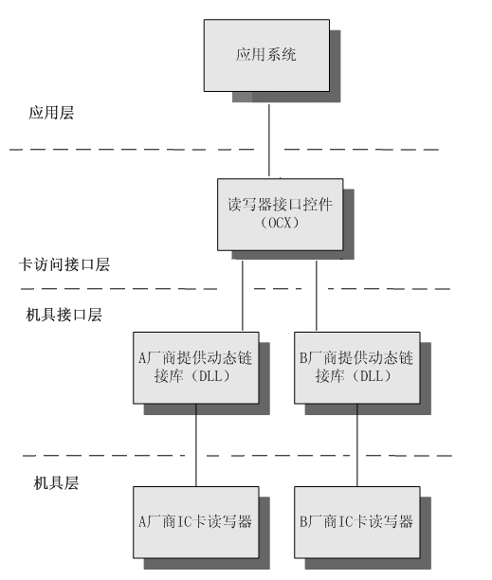
说明：
1、对于应用系统只需要调用接口控件（OCX），就可以访问卡片，读写器接口控件具有统一的规范。
2、要求不同厂商提供的动态链接库（DLL）符合本规范，对于不同终端厂商提供的读写器，更换设备时只需将厂商提供动态链接库（DLL）进行相应的替换。

6.2 接口动态库封装说明
该控件是用VC编写的ActiveX控件，适用于几乎所有windows的语言开发软件调用。包括VC,VB,JAVASCRIPT,PB,DELPHI,C++ builder，JAVA等等。

6.3 动态库文件名
接 口 要 求 | 满足条件
基 于 规 范 | 《社会保障卡读写终端规范》（LD/T 33—2015）
版 本 | 动态库和ocx控件
命 名 | 动态库：HNSICRW.DLL  ocx控件：SSCARD
支 持 系 统 | WindowsXP及以上的32位和64位操作系统
认 证 类 型 | 基于PSAM卡/加密机均支持
操 作 流 程 | 每个/组函数中应包含预处理流程。在函数开始时进行打开设备、卡上电操作，卡上电时应先判断是否插入接触卡，若是则后续命令向接触卡发送，否则后续命令向非接触卡发送。在函数正常结束或出现异常时应进行卡下电、关闭设备操作。

6.4 实现的功能
实现全国社会保障一卡通，现制定社保卡跨省应用技术方案。本方案主要规范社保卡预处理、鉴权、外部认证、医保结算等操作的基本环节，统一各地社保卡读写终端接口、用卡流程；规范用卡业务系统接入持卡库的接口，通过部持卡库提供跨省用卡时的鉴权和认证服务；针对不同的跨省用卡场景（如异地就医结算用卡、其他异地业务用卡、异地卡服务等），规范通过部持卡库连接部级加密机进行用卡认证的流程。

7 接口调用方式

7.1 入口参数属性
参数名 | 类型 | 说明
Flag | String | 传递接口命令
Data | String | 传递送往接口程序的获取或修改的信息，
ErrMsg | String | 错误信息

7.2 接口运行方式
Int Run（char* flag , char*data, char* errMsg）：
返回值为0表示成功，为1表示不成功；
如果返回值为1，则errMsg返回具体错误信息。

7.3 返回参数属性
String Data：传递返回的数据, 返回数据采用XML格式编排。
注意数据格式必须是asccii码。

8全省通用接口定义
根据社保卡全省通用的要求，在《社会保障卡读写终端规范》（LD/T 33—2015）的基础上，进一步统一社保卡读写终端与业务系统及其客户端的接口，规定以下接口。

8.1 读取读卡器信息
接口命令 | 0000
功能说明 | 取读卡器信息
入参说明 | FLAG="0000";  Data ="" ;  ErrMsg=""
出参说明 | Data= “成功为读卡器供应商的标识符，失败为99”，采用 XML格式编排。  如：Data = <DATA>YH</DATA>  注：读卡器供应商标识符为供应商名称汉语拼音首字母组合（如：银海即为YH）

8.2 用户卡复位
接口命令 | 1000
功能说明 | 用户卡复位
入参说明 | FLAG="1000";  Data ="" ;  ErrMsg=""
出参说明 | Data= “成功为00，失败为99”，采用 XML格式编排。  如：Data = <DATA>卡片复位码</DATA>

8.3 打开串口
接口命令 | 1001
功能说明 | 打开串口
入参说明 | FLAG="1001";  Data ="" ;  ErrMsg=""
出参说明 | Data= “成功为打开的设备编号，失败为99”，采用 XML格式编排。如果是串口设备取值范围为1~10, 如果是USB设备填入100。  如：Data = <DATA>100</DATA>

8.4 关闭串口
接口命令 | 1002
功能说明 | 关闭串口
入参说明 | FLAG="1002";  Data ="" ;  ErrMsg=""
出参说明 | Data= “成功为00，失败为99”，采用 XML格式编排。  如：Data = <DATA>00</DATA>

8.5读取PSAM卡信息
接口命令 | 2000
功能说明 | 读取PSAM卡信息，由发行机构标识2位，PSAM序列号20位，PSAM版本号2位，密钥卡类型2位，保留数据4位组成。
入参说明 | FLAG="2000";  Data ="" ;  ErrMsg=""
出参说明 | Data=PSAM卡信息，采用 XML格式编排。  如：Data =<DATA>434399002012061981000622440000</DATA>

8.6 读取卡号
接口命令 | 2001
功能说明 | 读取卡号
入参说明 | FLAG="2001";  Data ="" ;  ErrMsg=""
出参说明 | Data= 社保卡卡号的值，采用 XML格式编排。  如：Data =<DATA>ET000077X</DATA>

8.7 读取社会保障号
接口命令 | 2002
功能说明 | 读取社会保障号码
入参说明 | FLAG="2002";  Data ="" ;  ErrMsg=""
出参说明 | Data= 社会保障号码的值，采用 XML格式编排。  如：Data =<DATA>330325196202080115</DATA>

8.8读取读卡器终端设备信息
接口命令 | 2003
功能说明 | 读取读卡器终端设备信息
入参说明 | FLAG="2003";  Data ="" ;  ErrMsg=""
出参说明 | Data=厂商代号（2位，字母表示）+产品代号（2位，字母或数字表示）+产品生产年月日（6位）+流水号（6位数字）采用 XML格式编排。  如：Data = <DATA> DCZ91201015033</DATA>

8.9 读取发卡基本数据文件
接口命令 | 2004
功能说明 | 读取发卡基本数据文件
入参说明 | FLAG="2004";  Data ="" ;  ErrMsg=""
出参说明 | Data= 卡的识别码＋卡的类别＋规范版本＋发卡机构代码＋发卡日期＋卡有效期＋卡号，采用 XML格式编排。  如：<DATA><c01>卡的识别码的值</c01><c02>卡的类别值</c02><c03>规范版本的值</c03><c04>发卡机构代码的值</c04><c05>发卡日期的值</c05><c06>卡有效期的值</c06><c07>卡号的值</c07></DATA>

8.10读取持卡人的基本信息文件
接口命令 | 2005
功能说明 | 读取持卡人的基本信息文件
入参说明 | FLAG="2005";  Data ="  ErrMsg=""
出参说明 | Data=社会保障号码+姓名+性别+民族+出生地+出生日期+，采用 XML格式编排。  如：Data= “<DATA>  <C01>社会保障号码的值</C01>  <C02>姓名的值</C02>  <C03>姓名扩展</C03>  <C04>性别的值</C04>  <C05>民族的值</C05>  <C06>出生地的值</C06>  <C07>出生日期的值</C07>  </DATA>”

8.11 读取指定信息
接口命令 | 2006
功能说明 | 读取指定信息  需要PIN码验证交易，需要调用先4001交易验证  如：医保交易明细读取  Data ="<MF><DF04><EF08><C01></C01></EF08></DF04>  </MF>"  打开读卡器（1001交易）->卡复位（1000交易）->效验密码（4001交易）->写医保脱机消费（7001）或读指定信息（2006交易）  医保消费记录的读写流程：
入参说明 | Data =“读出内容的应用(MF)标志＋基本文件(EF05)标志+字段顺序（01）；  如：Data="<MF><EF05><C01></C01></EF05></MF>" ;
出参说明 | Data= 读出指定字段的内容，采用 XML格式编排。  如：Data =  <DATA><MF><EF05><C01>1234567890123456</C01></EF05>  </MF></DATA>  1：如果需要读取B-TLV类型的字段，如：  Data=<DF01><EF05><C02></C02></EF05></DF01>  DF01-EF05目录中第二个字段属于B-TLV类型，它包含的是C06-C08的压缩内容；  2：那在返回的时候，XML的格式需要区别与其他类型的字段，如下：  Data=<DATA><DF01><EF05><C02><C0257></C0257><C0258></C0258><C0259></C0259></C02></EF05></DF01></DATA>  C0257 – C0259 中的57-59是B-TLV类型存放的三个字段的标志；

8.12 读取指定数据文件
接口命令 | 2007
功能说明 | 读取指定数据文件
入参说明 | Data =“读出内容的应用(DF)标志＋基本文件(EF)标志；”  如：Data ="<MF><EF06></EF06></MF>" ;
出参说明 | Data= 读出该数据文件所有字段的内容，采用 XML格式编排。  如：Data =  <DATA><MF><EF06><C01>430302198912014033</C01>  <C02>陈英俊  </C02><C03>1</C03><C04>1</C04><C05>430</C05><C06>1201</C06></EF06></MF></DATA>  1：根据入参判断该目录是否是循环文件目录；  2：如果是循环文件，则返回格式需要稍微变动一下，如下：  Data =<DATA><DF02><EF16><ROW1><C01>11</C01></ROW1><ROW2><C01>11</C01></ROW2></EF06></MF></DATA>  3：如上的格式，增加一个ROW标签来区分循环文件与普通文件；  4：如果不是循环文件，返回的格式跟原来一样。  5：如果该文件中存在B-TLV类型的字段，在返回的XML字符串中的格式，与2006中返回的B-TLV类型的字段格式相同。

8.13 读取医疗保险所属行政区划代码
接口命令 | 2008
功能说明 | 读取读取医疗保险所属行政区划代码  “DF04-EF05- 84”
入参说明 | FLAG="2008";  Data ="  ErrMsg=""
出参说明 | Data=医疗保险参保地所属行政区划代码，采用 XML格式编排。  如：Data= “<DATA><C01>519900</C01></DATA>”

8.14 更新指定信息
接口命令 | 3001
功能说明 | 更新指定信息
入参说明 | Data =更新字段的内容，采用 XML格式编排。XML标记为：更新内容的应用(MF)标志＋基本文件(EF05)标志+字段标志（03）；如：  Data="<MF><EF05><C01>1234567890123456</C01></EF05><EF06><C08>430302198912014033</C08></EF06></MF>" ;
出参说明 | Data= “成功为00，失败为99”，采用 XML格式编排。  如：Data = <DATA>00</DATA>  1：根据入参，判断该目录是否是循环文件目录；  2：如果是，则入参会传入整条需要更新的信息，格式如下：  Data=<DF02><EF16><C01>10</C01><C02>2</C02><C03>12</C03><C04>123</C04></EF16></DF02>  3：如果不是，则入参跟原来的格式一样。  4：如果是B-TLV类型的字段，入参XML格式与2007出参格式相同。

8.15个人密码校验
接口命令 | 4001
功能说明 | 个人密码校验
入参说明 | Data=密码，采用 XML格式编排。  如：Data ="<PASS>123456</PASS>" ;
出参说明 | Data= “成功为00，失败为99”，采用 XML格式编排。  如：Data = <DATA>99</DATA>

8.16 个人密码修改
接口命令 | 4002
功能说明 | 个人密码修改
入参说明 | Data=原密码+修改后密码，采用 XML格式编排  如：Data ="<OLD>123456</OLD><NEW>888888</NEW>" ;
出参说明 | Data= “成功为00，失败为99”，采用 XML格式编排。  如：Data = <DATA>00</DATA>

8.17 个人密码解锁
接口命令 | 4003
功能说明 | 个人密码解锁（PIN码解锁）
入参说明 | Data=密码，采用 XML格式编排。  如：Data ="<PASS>123456</PASS>" ;
出参说明 | Data= “成功为00，失败为99”，采用 XML格式编排。  如：Data = <DATA>00</DATA>

8.18 获取密码键盘的输入密码
接口命令 | 4004
功能说明 | 获取卡机密码键盘的输入密码（指密码键盘输入不上屏的情况）
入参说明 | 无
出参说明 | Data=“返回密码键盘输入的密码（明文格式）”，采用 XML格式编排。  如：Data = <DATA>123456</DATA>

8.19 获取身份证信息
接口命令 | 5001
功能说明 | 读取身份证信息
入参说明 | 无
出参说明 | Data=“返回从身份证读取的个人信息”，采用 XML格式编排。  如：Data =姓名|性别|民族|出生日期|地址|身份证号码|签发机关|签发日期|有效期限|

8.20 获取过程密钥SESPK
接口命令 | 6001
功能说明 | 获取过程密钥SESPK  获取机密机计算MAC参数
入参说明 | Data=<DATA>  <YKA065>个人账户支付金额</YKA065>  <YKA131>个人自付金额</YKA131>  <YKA130>统筹基金支付金额</YKA130>  </DATA>  1：入参的金额以人民币“分”为单位，必须是4字节，只能为数字，不能有小数点；
出参说明 | Data=<DATA>  <C01>伪随机数（ICC）4字节</C01>  <C02>交易序号4个字节</C02>  <C03>后8字节(ATR)</C03>  <C04>城市代码3个字节</C04>  <C05>终端机编号6个字节<C05>  </DATA>  如：  Data = <DATA>  <C01>E3F50E75</C01>  <C02>00000005</C02>  <C03>3B6D0000008148424286535119000A671A</C03>  <C04>511900</C04>  <C05>000000000001<C05>  </DATA>

8.21 更新医保交易记录
接口命令 | 7001
功能说明 | 根据传入的参数，验证 MAC1 的有效性，并更新医保交易记录  并返回MAC2和TAC
入参说明 | Data=<DATA>  <C01>MAC</C01> MAC4个字节  <C02>交易时间</C02> 7个字节  </DATA>  如：  Data =  <DATA>  <C01>E3F50E75</C01>  <C02>20140801120001</C02>  </DATA>
出参说明 | Data= 成功返回MAC2和TAC码，失败则返回错误信息。采用 XML格式编排。  如：Data = <DATA>2112343C575749D3</DATA>，Err="消费失败!"

8.22 更新医保交易记录PSAM认证
接口命令 | 7002
功能说明 | 更新医保交易记录用PSAM卡计算MAC并验证
入参说明 | Data=<DATA>  <AAD032>交易类型</AAD032>  <AKA030>结算类型</AKA030>  <YKA065>个人账户支付金额</YKA065>  <YKA131>个人自付金额</YKA131>  <YKA130>统筹基金支付金额</YKA130>  <AAE036>交易时间</AAE036></DATA>  1：入参的金额以人民币“分”为单位，必须是4字节，只能为数字，不能有小数点；  2：交易类型在本指令中固定为2；  3：结算类型可选1工伤医疗 2生育医疗 3医疗救助 9其它；  4：时间为7个字节如：20140101120101
出参说明 | Data= 成功返回TAC码，失败则返回错误信息。采用 XML格式编排。  如：Data = <DATA>575749D3</DATA>，Err="消费失败!"

8.23 银行预制卡卡号信息读取
接口命令 | 8001
功能说明 | 读取银行预制卡银行卡号信息
入参说明 | FLAG="8001";  Data ="  ErrMsg=""
出参说明 | Data=<DATA>  <YHKH>银行卡号</YHKH >  </DATA>  返回的银行卡号为19位

8.24 获取外部认证参数
接口命令 | 7003
功能说明 | 社保卡卡片外部认证参数
入参说明
出参说明 | Data=<DATA>  <C01>随机数（ICC）8字节</C01>  <C03>后8字节(ATR)</C03>  <C04>城市代码3个字节</C04>  </DATA>  如：  Data = <DATA>  <C01>E3F50E75E3F50E75</C01>  <C02> 8649519930000BEE</C02>  <C03>511900</C03>  </DATA>

8.25 外部认证
接口命令 | 7004
功能说明 | 社保卡卡片外部认证  传入认证指令，并返回随机数
入参说明 | Data=<DATA>  <C01>认证指令</C01>  </DATA>  如：  Data =  <DATA>  <C01> 0082000610eab79df1f8396cac0800000000000000</C01>  </DATA>
出参说明 | Data=<DATA>  <C01>随机数（ICC）8字节</C01>  </DATA>  如：  Data = <DATA>  <C01>E3F50E75E3F50E75</C01>  </DATA>

8.26 PIN码重装
接口命令 | 7005
功能说明 | 根据返回指令重装PIN码
入参说明 | Data=<DATA>  <C01>重装指令</C01>  </DATA>  如：  Data =  <DATA>  <C01> 842400010C3CE013167A69889E3EC87CA5</C01>  </DATA>
出参说明 | Data= “成功为00，失败为99”，采用 XML格式编排。  如：Data = <DATA>00</DATA>

9 全国通用接口定义
根据社保卡全国通用的要求，在《社会保障卡读写终端规范》（LD/T 33—2015）的基础上，进一步统一社保卡读写终端与业务系统及其客户端的接口，规定了“读基本信息”、“通用读卡”、“通用写卡”、“PIN校验”、“PIN修改”、“PIN重置”、“PIN解锁”、“消费交易”、“读消费交易记录”等9个接口的函数定义、参数及处理流程，包括9个基于PSAM卡认证的函数和6组基于社保卡持卡人员基础信息库（以下简称持卡库）连接加密机认证的函数，适用于社保卡读写终端动态库及读写终端所关联的相关业务系统接口的研发、集成及维护。

交易列表
分类 | 函数名 | 说明
基于PSAM卡  认证 | iReadCardBas | 读基本信息
基于PSAM卡  认证 | iReadCard | 通用读卡
基于PSAM卡  认证 | iWriteCard | 通用写卡
基于PSAM卡  认证 | iVerifyPIN | PIN校验
基于PSAM卡  认证 | iChangePIN | PIN修改
基于PSAM卡  认证 | iReloadPIN | PIN重置
基于PSAM卡  认证 | iUnblockPIN | PIN解锁
基于PSAM卡  认证 | iDoDebit | 消费交易
基于PSAM卡  认证 | iReadDebit | 读消费交易记录
基于  加密机  认证 | iReadCardBas_HSM_Step1 | 基于加密机的读基本信息（步骤一）
基于  加密机  认证 | iReadCardBas_HSM_Step2 | 基于加密机的读基本信息（步骤二）
基于  加密机  认证 | iReadCard_HSM_Step1 | 基于加密机的通用读卡（步骤一）
基于  加密机  认证 | iReadCard_HSM_Step2 | 基于加密机的通用读卡（步骤二）
基于  加密机  认证 | iWriteCard_HSM_Step1 | 基于加密机的通用写卡（步骤一）
基于  加密机  认证 | iWriteCard_HSM_Step2 | 基于加密机的通用写卡（步骤二）
基于  加密机  认证 | iReloadPIN_HSM_Step1 | 基于加密机的PIN重置（步骤一）
基于  加密机  认证 | iReloadPIN_HSM_Step2 | 基于加密机的PIN重置（步骤二）
基于  加密机  认证 | iReloadPIN_HSM_Step3 | 基于加密机的PIN重置（步骤三）
基于  加密机  认证 | iUnblockPIN_HSM_Step1 | 基于加密机的PIN解锁（步骤一）
基于  加密机  认证 | iUnblockPIN_HSM_Step2 | 基于加密机的PIN解锁（步骤二）
基于  加密机  认证 | iUnblockPIN_HSM_Step3 | 基于加密机的PIN解锁（步骤三）
基于  加密机  认证 | iDoDebit_HSM_Step1 | 基于加密机的消费交易（步骤一）
基于  加密机  认证 | iDoDebit_HSM_Step2 | 基于加密机的消费交易（步骤二）

9.1“读基本信息”函数

9.1.1 iReadCardBas “读基本信息”

9.1.1.1函数定义
读基本信息接口函数定义见表1。在进行任何社保卡操作前，应先调用此函数。
表1读基本信息接口函数定义
函数名称 | 读基本信息
语法 | long iReadCardBas(int iType, char* pOutInfo)
功能描述 | 选择社保卡社会保障系统环境后，通过PSAM卡对社保卡进行内部认证，通过后将卡内的基本信息读出返回。
参数说明 | 序号 | 参数 | 输入/输出 | 类型 | 长度（十进制） | 含义
参数说明 | 1 | iType | IN | 整数 | 4 | 操作卡的类型
参数说明 | 2 | pOutInfo | OUT | 字符串 | 1024 | 读出数据或返回错误信息
返回值 | 0表示成功；非0表示失败。

9.1.1.2参数说明
- 输入参数iType
表示执行本函数时操作卡的类型，定义如下：1-接触式操作卡；2-非接触式操作卡；3-自动寻卡，接触式操作卡优先；4-自动寻卡，非接触式操作卡优先。
- 输出参数pOutInfo
当函数执行成功时，该输出参数为读出的社保卡基本信息各数据项，依次为：发卡地区行政区划代码（卡识别码前6位）、社会保障号码、卡号、卡识别码、姓名、卡复位信息（仅取历史字节）、规范版本、发卡日期、卡有效期、终端机编号、终端设备号。各数据项之间以“|”分割，且最后一个数据项以“|”结尾。例如：639900|111111198101011110|X00000019|639900D15600000500BF7C7A48FB4966|张三|00814E43238697159900BF7C7A|1.00|20101001|20201001|410100813475|终端设备号|。
当函数执行失败时，该输出参数为错误信息描述。
注：当没有终端设备号时，终端设备号返回空字符串。

9.1.1.3处理流程
- 判断输入参数有效性；
- 调用SSSE32.DLL动态库中的“打开设备”函数对设备进行初始化，获得
设备句柄；
- 调用SSSE32.DLL动态库中的“卡上电”函数，分别对社保卡和PSAM卡进行上电复位，若无PSAM卡，返回错误代码“-2201”（具体参见附录A）；
- 选择社保卡社会保障系统环境，同时根据卡片返回的应答信息确定算法环境，根据算法环境标识选择PSAM卡相应算法密钥文件，具体方法详见10.1；
- 若PSAM卡算法不支持（即PSAM卡内没有SSF33算法或SM4算法），返回错误代码“-2202”；若为3.0卡（要求详见10.2），但PSAM卡内没有RK_{SSSE}密钥，返回错误代码“-2203”（具体参见附录A）；
- 执行内部认证指令，验证卡片有效性；若为3.0卡，再执行RK_{SSSE}密钥外部认证；其中密钥分散因子提取具体方法详见10.3；
- 依次读取各项数据；读取“卡号”时只读前9位（详见10.4）；2.0卡或3.0卡需读出“姓名扩展”，与“姓名”拼接后返回完整姓名（详见10.2）；
- 读取PSAM卡终端机编号和终端设备号；
- 调用SSSE32.DLL动态库中的“关闭设备”函数关闭设备，释放端口；
- 以上操作过程中出现异常时，均应先调用SSSE32.DLL动态库中的“关闭设备”函数关闭设备，释放端口，然后退出函数，返回错误代码和错误信息描述。
注：业务系统判断到五种情况的错误代码（详见10.5）后，调用基于加密机的读基本信息函数继续进行读基本信息操作。

9.1.2 iReadCardBas_HSM_Step1 “基于加密机的读基本信息（步骤一）”

9.1.2.1函数定义
基于加密机的读基本信息（步骤一）接口函数定义见表2。
表2基于加密机的读基本信息（步骤一）接口函数定义
函数名称 | 基于加密机的读基本信息（步骤一）
语法 | long iReadCardBas_HSM_Step1(int iType, char* pOutInfo)
功能描述 | 选择社会保障系统环境后，返回内部认证和外部认证所需信息。
参数说明 | 序号 | 参数 | 输入/输出 | 类型 | 长度（十进制） | 含义
参数说明 | 1 | iType | IN | 整数 | 4 | 操作卡的类型
参数说明 | 2 | pOutInfo | OUT | 字符串 | 1024 | 返回认证信息或错误信息
返回值 | 0表示成功；非0表示失败。

9.1.2.2参数说明
- 输入参数iType
定义同1.1.2（1）。
- 输出参数pOutInfo
当函数执行成功时，该输出参数为读出的社保卡内部认证和外部认证的计算数据，依次为：发卡地区行政区划代码（卡识别码前6位）、卡复位信息（仅取历史字节）、算法标识、卡识别码、内部认证过程因子、内部认证鉴别所需的原始信息、外部认证过程因子、外部认证鉴别所需的原始信息，其中外部认证相关数据项全部不为空或全部为空。各数据项之间以“|”分割，且最后一个数据项以“|”结尾。
当函数执行失败时，该输出参数为错误信息描述。
注：当外部认证相关数据项为空时，表示不做外部认证。

9.1.2.3处理流程
- 判断输入参数有效性；
- 调用SSSE32.DLL动态库中的“打开设备”函数对设备进行初始化，获得设备句柄；
- 调用SSSE32.DLL动态库中的“卡上电”函数，对社保卡进行上电复位；
- 选择社保卡社会保障系统环境，同时根据卡片返回的应答信息确定算法环境，具体方法详见10.1；
- 从卡片取2个随机数执行内部认证计算，获取卡片返回的内部认证鉴别数据；
- 判断是否为3.0卡，若是则从卡片取2个随机数用于外部认证计算，否则输出参数的最后两项（即外部认证过程因子、外部认证鉴别所需的原始信息）应全部为空；
- 返回内部认证和外部认证所需信息；
- 以上操作过程中出现异常时，均应先调用SSSE32.DLL动态库中的“关闭设备”函数关闭设备，释放端口，然后退出函数，返回错误代码和错误信息描述。

9.1.3 iReadCardBas_HSM_Step2 “基于加密机的读基本信息（步骤二）”

9.1.3.1函数定义
基于加密机的读基本信息（步骤二）接口函数定义见表3。
表3基于加密机的读基本信息（步骤二）接口函数定义
函数名称 | 基于加密机的读基本信息（步骤二）
语法 | long iReadCardBas_HSM_Step2(char *pKey, char* pOutInfo)
功能描述 | 根据加密机返回的内部认证和外部认证结果数据对社保卡进行内部认证和外部认证，通过后将卡内的基本信息读出返回。
参数说明 | 序号 | 参数 | 输入/输出 | 类型 | 长度（十进制） | 含义
参数说明 | 1 | pKey | IN | 字符串 | 128 | 加密机返回的内部认证和外部认证结果数据
参数说明 | 2 | pOutInfo | OUT | 字符串 | 1024 | 读出数据或返回错误信息
返回值 | 0表示成功；非0表示失败。

9.1.3.2参数说明
- 输入参数pKey
加密机返回的内部认证和外部认证结果数据，依次为：内部认证结果数据（即内部认证鉴别数据（16位）和内部认证鉴别所需的原始信息（16位）拼接组成）、外部认证结果数据（即外部认证鉴别数据（16位）和外部认证鉴别所需的原始信息（16位）拼接组成）。各数据项之间以“|”分割，且最后一个数据项以“|”结尾。
注：如果不做外部认证，则后面一个参数都为空字符串。
- 输出参数pOutInfo
定义同1.1.2（2）。
注：当没有PSAM卡时，终端机编号返回12个0，即6个0x00对应的字符。
当没有终端设备号时，终端设备号返回空字符串。

9.1.3.3处理流程
- 判断输入参数有效性；
- 比对卡片和加密机返回的内部认证鉴别数据，验证卡片有效性；
- 判断输入参数中是否含有外部认证鉴别数据，如果有，执行外部认证；
- 依次读取各项数据，详见1.1.3（7）；
- 读取PSAM卡终端机编号和终端设备号；
- 调用SSSE32.DLL中的“关闭设备”函数关闭设备，释放端口；
- 以上操作过程中出现异常时，均应先调用SSSE32.DLL动态库中的“关闭设备”函数关闭设备，释放端口，然后退出函数，返回错误代码和错误信息描述。

9.2“通用读卡”函数

9.2.1 iReadCard “通用读卡”

9.2.1.1函数定义
通用读卡接口函数定义见表4。
表4通用读卡接口函数定义
函数名称 | 通用读卡
语法 | long iReadCard (int iType, int iAuthType, char* pCardInfo, char* pFileAddr, char* pOutInfo)
功能描述 | 根据所需读取的信息进行认证后读出卡内指定文件的信息。
参数说明 | 序号 | 参数 | 输入/输出 | 类型 | 长度（十进制） | 含义
参数说明 | 1 | iType | IN | 整数 | 4 | 操作卡的类型
参数说明 | 2 | iAuthType | IN | 整数 | 4 | 认证方式
参数说明 | 3 | pCardInfo | IN | 字符串 | 128 | 卡基本信息
参数说明 | 4 | pFileAddr | IN | 字符串 | 1024 | 文件名及数据项
参数说明 | 5 | pOutInfo | OUT | 字符串 | 1024*20 | 读出数据或返回错误信息
返回值 | 0表示成功；非0表示失败。

9.2.1.2参数说明
- 输入参数iType
定义同1.1.2（1）。
- 输入参数iAuthType
当文件的读控制受PIN或RK密钥保护时，该参数用于指定读控制认证方式，定义如下：1-PIN校验；2-RK密钥认证。此参数只在文件的读控制权限为“PIN或RK”时有效。
- 输入参数pCardInfo
该参数用于传入卡的基本信息，依次为：卡识别码、卡号。各数据项之间以“|”分割，且最后一个数据项以“|”结尾。
- 输入参数pFileAddr
该参数用于指定需要读出的文件和文件下的数据项。不同规范版本的卡内数据文件结构说明详见10.2。
文件名由ADF的文件标识符和AEF的文件标识符组成，如SSSEEF05、DF01EF06。文件名及各数据项之间以“|”分隔，且最后一个数据项以“|”结尾。数据项以记录标识符表示，若同一数据项由多条记录组成，则在数据项后加“:”再加记录号表示。不同文件之间以“$”分隔，且最后应以“$”结束。例如读出2.0卡的学位信息2表示为：DF01EF15|40:2|$；读出国家/地区代码、学历、学位信息2表示为：DF01EF0A|37|$DF01EF15|2A|40:2|$。
当所要读出的文件为循环文件时，如果只指定文件名，函数将读出该文件下的所有记录数据；如果同时给出指定文件名和记录号，函数将读出该文件下的记录号所对应的记录数据。每条记录之间以“|”分隔，每条记录里面的数据项之间以“^”分隔，最后一个数据项以“^”结尾，最后一条记录以“|”结尾。
当所要读出的文件为透明文件时，只需指定文件名，函数将读出该文件下的所有文件数据。
- 输出参数pOutInfo
当函数执行成功时，该输出参数为读出的由输入参数指定的各数据项，其格式与输入参数pFileAddr严格对应且分隔符完全一致。例如读出国家/地区代码的输出参数表示为：DF01EF0A|CHN|$。
当函数执行失败时，该输出参数为错误信息描述。

9.2.1.3处理流程
- 判断输入参数有效性；
- 调用SSSE32.DLL动态库中的“打开设备”函数初始化设备，获得设备句柄；
- 调用SSSE32.DLL动态库中的“卡上电”函数，对社保卡进行上电复位；当需要密钥认证时，对PSAM卡进行上电复位；
- 选择社保卡社会保障系统环境，同时根据卡片返回的应答信息确定算法环境，根据算法环境标识选择PSAM卡相应算法密钥文件，具体方法详见10.1；
- 读取社保卡的卡识别码、卡号，与输入参数pCardInfo一一核对，核对成功后进行下一步操作；核对不成功则报错退出；
- 根据输入参数pFileAddr判断，如果所要读取的信息所在文件可自由读取，则依次读出所需数据。如果文件读控制受PIN保护，则先校验PIN，校验通过后依次读出所需数据。如果文件读控制受PIN或密钥保护，则根据输入参数iAuthType选择通过PIN校验或密钥外部认证方式，校验或认证通过则依次读出所需数据，校验或认证失败则报错退出。如果文件读控制受PIN和密钥双重保护，则先通过外部认证指令对密钥进行认证，认证失败则报错退出，认证通过则校验PIN，校验失败则报错退出，校验通过则依次读出所需数据；
- 调用SSSE32.DLL中的“关闭设备”函数关闭设备，释放端口；
- 以上操作过程中出现异常时，均应先调用SSSE32.DLL动态库中的“关闭设备”函数关闭设备，释放端口，然后退出函数，返回错误代码和错误信息描述。
注：当所在文件可自由读取或读控制由PIN保护时，调用本接口函数。当文件读控制仅受密钥保护、PIN和密钥双重保护、PIN或密钥保护选择采用密钥保护方式时，若PSAM卡算法或密钥不支持（详见10.5），则调用基于加密机的通用读卡函数进行通用读卡操作。

9.2.2 iReadCard_HSM_Step1 “基于加密机的通用读卡（步骤一）”

9.2.2.1函数定义
基于加密机的通用读卡（步骤一）接口函数定义见表5。
表5基于加密机的通用读卡（步骤一）接口函数定义
函数名称 | 基于加密机的通用读卡（步骤一）
语法 | long iReadCard_HSM_Step1(int iType, char* pCardInfo, char* pFileAddr, char* pOutInfo)
功能描述 | 根据所需读取的信息确定需要认证的密钥，并返回认证所需信息。
参数说明 | 序号 | 参数 | 输入/输出 | 类型 | 长度（十进制） | 含义
参数说明 | 1 | iType | IN | 整数 | 4 | 操作卡的类型
参数说明 | 2 | pCardInfo | IN | 字符串 | 128 | 卡基本信息
参数说明 | 3 | pFileAddr | IN | 字符串 | 1024 | 文件名及数据项
参数说明 | 4 | pOutInfo | OUT | 字符串 | 1024 | 返回认证信息或错误信息
返回值 | 0表示成功；非0表示失败。

9.2.2.2参数说明
- 输入参数iType
定义同1.1.2（1）。
- 输入参数pCardInfo
定义同2.1.2（3）。
- 输入参数pFileAddr
定义同2.1.2（4）。
本函数只允许对一个文件进行操作。若传入多个文件则只对第一个文件进行操作，后续内容将被忽略。
- 输出参数pOutInfo
当函数执行成功时，该输出参数为需要计算的认证信息，依次为：算法标识、外部认证密钥地址（参见附录B）、外部认证过程因子（从卡片获得的随机数）、外部认证鉴别所需的原始信息（从卡片获得的随机数）。各数据项之间以“|”分割，且最后一个数据项以“|”结尾。
当函数执行失败时，该输出参数为错误信息描述。

9.2.2.3处理流程
- 判断输入参数有效性；
- 调用SSSE32.DLL动态库中的“打开设备”函数初始化设备，获得设备句柄；
- 调用SSSE32.DLL动态库中的“卡上电”函数，对社保卡进行上电复位；
- 选择社保卡社会保障系统环境，同时根据卡片返回的应答信息确定算法标识，具体方法详见10.1；
- 读取社保卡的卡识别码、卡号，与输入参数pCardInfo一一核对，核对成功后进行下一步操作；核对不成功则报错退出；
- 根据输入参数pFileAddr判断，如果文件读控制受密钥保护、PIN或密钥保护，则从卡内取出两个随机数并返回。如果文件读控制受PIN和密钥双重保护，则先校验PIN，校验通过则从卡内取出两个随机数并返回，校验失败则报错退出；
- 以上操作过程中出现异常时，均应先调用SSSE32.DLL动态库中的“关闭设备”函数关闭设备，释放端口，然后退出函数，返回错误代码和错误信息描述。
注：当所在文件可自由读取或读控制仅受PIN保护时，调用本接口函数将返回错误代码“-2204”（具体参见附录A），则业务系统继续调用基于PSAM卡的通用读卡函数进行通用读卡操作。

9.2.3 iReadCard_HSM_Step2 “基于加密机的通用读卡（步骤二）”

9.2.3.1函数定义
基于加密机的通用读卡（步骤二）接口函数定义见表6。
表6基于加密机的通用读卡（步骤二）接口函数定义
函数名称 | 基于加密机的通用读卡（步骤二）
语法 | long iReadCard_HSM_Step2(char* pKey, char* pOutInfo)
功能描述 | 根据加密机返回的结果数据对社保卡进行外部认证，通过后读出卡内指定文件的信息。
参数说明 | 序号 | 参数 | 输入/输出 | 类型 | 长度（十进制） | 含义
参数说明 | 1 | pKey | IN | 字符串 | 32 | 加密机返回的结果数据
参数说明 | 2 | pOutInfo | OUT | 字符串 | 1024*20 | 读出数据或返回错误信息
返回值 | 0表示成功；非0表示失败。

9.2.3.2参数说明
- 输入参数pKey
该参数用于传入由加密机返回的结果数据，由鉴别数据（过程因子分散后加密原始信息的密文）和鉴别所需的原始信息拼接组成，总长度为32位。
- 输出参数pOutInfo
当函数执行成功时，该输出参数为读出的由iReadCard_HSM_Step1函数输入参数pFileAddr指定的各数据项，其格式严格对应且分隔符完全一致。
当函数执行失败时，该输出参数为错误信息描述。

9.2.3.3处理流程
- 判断输入参数有效性；
- 通过外部认证指令对密钥进行认证，认证通过则依次读出所需数据，认证失败则报错退出；
- 调用SSSE32.DLL中的“关闭设备”函数关闭设备，释放端口；
- 以上操作过程中出现异常时，均应先调用SSSE32.DLL动态库中的“关闭设备”函数关闭设备，释放端口，然后退出函数，返回错误代码和错误信息描述。

9.3“通用写卡”函数

9.3.1 iWriteCard “通用写卡”

9.3.1.1函数定义
通用写卡接口函数定义见表7。
表7通用写卡接口函数定义
函数名称 | 通用写卡
语法 | long iWriteCard (int iType, char* pCardInfo, char* pFileAddr, char* pWriteData, char* pOutInfo)
功能描述 | 根据所需写入的信息进行外部认证后写入指定文件的信息。
参数说明 | 序号 | 参数 | 输入/输出 | 类型 | 长度（十进制） | 含义
参数说明 | 1 | iType | IN | 整数 | 4 | 操作卡的类型
参数说明 | 2 | pCardInfo | IN | 字符串 | 128 | 卡基本信息
参数说明 | 3 | pFileAddr | IN | 字符串 | 1024 | 文件名及数据项
参数说明 | 4 | pWriteData | IN | 字符串 | 1024*20 | 写入数据项信息
参数说明 | 5 | pOutInfo | OUT | 字符串 | 1024 | 返回空字符串或错误信息
返回值 | 0表示成功；非0表示失败。

3.1.2参数说明
- 输入参数iType
定义同1.1.2（1）。
- 输入参数pCardInfo
定义同2.1.2（3）。
- 输入参数pFileAddr
该参数用于指定拟写入的文件和文件下的数据项。不同规范版本的卡内数据文件结构说明详见10.2。
文件名由ADF的文件标识符和AEF的文件标识符组成，如SSSEEF05、DF01EF06。文件名及各数据项之间以“|”分隔, 且最后一个数据项以“|”结尾。数据项以记录标识符表示，若同一数据项由多条记录组成，则在数据项后加“:”再加记录号表示。不同文件之间以“$”分隔，且最后应以“$”结束。例如写入2.0卡就业状态，表示为：DF01EF07|29|$；写入国家/地区代码，表示为： DF01EF0A|37|$。
当拟写入的文件为循环文件时，只需指定文件名，函数将新增记录；当拟写入的文件为透明文件时，只需指定文件名，函数将更新全部文件数据。
- 输入参数pWriteData
该参数用于传入拟写入的数据项信息。其格式与输入参数pFileAddr严格对应且分隔符完全一致。例如写入2.0卡就业状态为1，表示为：DF01EF07|1|$；写入国家/地区代码为CHN，表示为：DF01EF0A|CHN|$。
- 输出参数pOutInfo
当函数执行成功时，该输出参数为空字符串。
当函数执行失败时，该输出参数为错误信息描述。

3.1.3处理流程
- 判断输入参数有效性；
- 调用SSSE32.DLL动态库中的“打开设备”函数初始化设备，获得设备句柄；
- 调用SSSE32.DLL动态库中的“卡上电”函数，分别对社保卡和PSAM卡进行上电复位；
- 选择社保卡社会保障系统环境，同时根据卡片返回的应答信息确定算法环境，根据算法环境标识选择PSAM卡相应算法密钥文件，具体方法详见10.1；
- 读取社保卡的卡识别码、卡号，与输入参数pCardInfo一一核对，核对成功后进行下一步操作；核对不成功则报错退出；
- 根据输入参数pFileAddr判断，如果拟写入的信息所在文件不允许写入（或受COS保护，如交易记录文件）则报错退出；如果文件写控制受密钥保护，则通过外部认证指令对密钥进行认证，认证通过则依次写入各项数据，认证失败则退出；
- 调用SSSE32.DLL中的“关闭设备”函数关闭设备，释放端口。
- 以上操作过程中出现异常时，均应先调用SSSE32.DLL动态库中的“关闭设备”函数关闭设备，释放端口，然后退出函数，返回错误代码和错误信息描述。
注：业务系统判断到五种情况的错误代码（详见10.5）后，调用基于加密机的通用写卡函数继续进行通用写卡操作。

9.3.2 iWriteCard_HSM_Step1 “基于加密机的通用写卡（步骤一）”

9.3.2.1函数定义
基于加密机的通用写卡（步骤一）接口函数定义见表8。
表8基于加密机的通用写卡（步骤一）接口函数定义
函数名称 | 基于加密机的通用写卡（步骤一）
语法 | long iWriteCard_HSM_Step1(int iType, char* pCardInfo, char* pFileAddr, char* pOutInfo)
功能描述 | 根据所需写入的信息确定需要认证的密钥，并返回认证所需信息。
参数说明 | 序号 | 参数 | 输入/输出 | 类型 | 长度（十进制） | 含义
参数说明 | 1 | iType | IN | 整数 | 4 | 操作卡的类型
参数说明 | 2 | pCardInfo | IN | 字符串 | 128 | 卡基本信息
参数说明 | 3 | pFileAddr | IN | 字符串 | 1024 | 文件名及数据项
参数说明 | 4 | pOutInfo | OUT | 字符串 | 1024 | 返回认证信息或错误信息
返回值 | 0表示成功；非0表示失败。

3.2.2参数说明
- 输入参数iType
定义同1.1.2（1）。
- 输入参数pCardInfo
定义同2.1.2（3）。
- 输入参数pFileAddr
定义同3.1.2（3）。
本函数只允许对一个文件进行操作。若传入多个文件则只对第一个文件进行操作，后续内容将被忽略。
- 输出参数pOutInfo
当函数执行成功时，该输出参数为需要计算的认证信息，依次为：算法标识、外部认证密钥地址（参见附录B）、外部认证过程因子（从卡片获得的随机数）、外部认证鉴别所需的原始信息（从卡片获得的随机数）。各数据项之间以“|”分割，且最后一个数据项以“|”结尾。
当函数执行失败时，该输出参数为错误信息描述。

3.2.3处理流程
- 判断输入参数有效性；
- 调用SSSE32.DLL动态库中的“打开设备”函数初始化设备，获得设备句柄；
- 调用SSSE32.DLL动态库中的“卡上电”函数，对社保卡进行上电复位；
- 选择社保卡社会保障系统环境，同时根据卡片返回的应答信息确定算法标识，具体方法详见10.1；
- 读取社保卡的卡识别码、卡号，与输入参数pCardInfo一一核对，核对
成功后进行下一步操作；核对不成功则报错退出；
- 根据输入参数pFileAddr判断，如果拟写入的信息所在文件不允许写入（或受COS保护，如交易记录文件）则报错退出；如果文件写控制受密钥保护，则从卡内取出两个随机数并返回；
- 以上操作过程中出现异常时，均应先调用SSSE32.DLL动态库中的“关闭设备”函数关闭设备，释放端口，然后退出函数，返回错误代码和错误信息描述。

9.3.3 iWriteCard_HSM_Step2 “基于加密机的通用写卡（步骤二）”

9.3.3.1函数定义
基于加密机的通用写卡（步骤二）接口函数定义见表9。
表9基于加密机的通用写卡（步骤二）接口函数定义
函数名称 | 基于加密机的通用写卡（步骤二）
语法 | long iWriteCard_HSM_Step2(char* pKey, char* pWriteData, char* pOutInfo)
功能描述 | 根据加密机返回的结果数据对社保卡进行外部认证，通过后写入卡内指定文件的信息。
参数说明 | 序号 | 参数 | 输入/输出 | 类型 | 长度（十进制） | 含义
参数说明 | 1 | pKey | IN | 字符串 | 32 | 加密机返回的结果数据
参数说明 | 2 | pWriteData | IN | 字符串 | 1024*20 | 写入数据项信息
参数说明 | 3 | pOutInfo | OUT | 字符串 | 1024 | 返回空字符串或错误信息
返回值 | 0表示成功；非0表示失败。

9.3.3.2参数说明
- 输入参数pKey
定义同2.3.2（1）。
- 输入参数pWriteData
该参数用于传入要写入的数据项信息，其格式与iWriteCard_HSM_Step1函数输入参数pFileAddr严格对应且分隔符完全一致。
- 输出参数pOutInfo
定义同3.1.2（5）。

9.3.3.3处理流程
- 判断输入参数有效性；
- 通过外部认证指令对密钥进行认证，认证通过则依次写入所需数据，认证失败则报错退出；
- 调用SSSE32.DLL中的“关闭设备”函数关闭设备，释放端口；
- 以上操作过程中出现异常时，均应先调用SSSE32.DLL动态库中的“关闭设备”函数关闭设备，释放端口，然后退出函数，返回错误代码和错误信息描述。

9.4“PIN校验”函数

9.4.1 iVerifyPIN “PIN校验”

9.4.1.1函数定义
PIN校验接口函数定义见表10。
表10 PIN校验接口函数定义
函数名称 | PIN校验
语法 | long iVerifyPIN(int iType, char* pOutInfo)
功能描述 | 校验PIN。
参数说明 | 序号 | 参数 | 输入/输出 | 类型 | 长度（十进制） | 含义
参数说明 | 1 | iType | IN | 整数 | 4 | 操作卡的类型
参数说明 | 2 | pOutInfo | OUT | 字符串 | 512 | 返回空字符串或错误信息
返回值 | 0表示成功；非0表示失败。

9.4.1.2参数说明
- 输入参数iType
定义同1.1.2（1）。
- 输出参数pOutInfo
定义同3.1.2（5）。

9.4.1.3处理流程
- 判断输入参数有效性；
- 调用SSSE32.DLL动态库中的“打开设备”函数初始化设备，获得设备句柄；
- 调用SSSE32.DLL动态库中的“卡上电”函数，对社保卡进行上电复位；
- 选择社保卡社会保障系统环境；
- 启动密码键盘，语音和显示同时提示持卡人“请输入密码”，获取密码键盘上持卡人输入的PIN（有效长度为4-16位数字），并以此密码进行PIN校验。若PIN校验失败，将剩余可尝试次数通过输出参数pOutInfo返回；
- 调用SSSE32.DLL中的“关闭设备”函数关闭设备，释放端口；
- 以上操作过程中出现异常时，均应先调用SSSE32.DLL动态库中的“关闭设备”函数关闭设备，释放端口，然后退出函数，返回错误代码和错误信息描述。

9.5“PIN修改”函数

9.5.1 iChangePIN “PIN修改”

9.5.1.1函数定义
PIN修改接口函数定义见表11。
表11 PIN修改接口函数定义
函数名称 | PIN修改
语法 | long iChangePIN(int iType, char* pOutInfo)
功能描述 | 修改PIN。
参数说明 | 序号 | 参数 | 输入/输出 | 类型 | 长度（十进制） | 含义
参数说明 | 1 | iType | IN | 整数 | 4 | 操作卡的类型
参数说明 | 2 | pOutInfo | OUT | 字符串 | 512 | 返回空字符串或错误信息
返回值 | 0表示成功；非0表示失败。

9.5.1.2参数说明
- 输入参数iType
定义同1.1.2（1）。
- 输出参数pOutInfo
定义同3.1.2（5）。

9.5.1.3处理流程
- 判断输入参数有效性；
- 调用SSSE32.DLL动态库中的“打开设备”函数初始化设备，获得设备句柄；
- 调用SSSE32.DLL动态库中的“卡上电”函数，对社保卡进行上电复位；
- 选择社保卡社会保障系统环境；
- 启动密码键盘，语音和显示同时依次提示持卡人“请输入原密码”、“请输入新密码”、“请再次输入新密码”，分别获取密码键盘上持卡人输入的原PIN和新PIN（有效长度为4-16位数字），判断两次输入的新密码是否一致，并以此新密码进行PIN修改；
- 调用SSSE32.DLL中的“关闭设备”函数关闭设备，释放端口；
- 以上操作过程中出现异常时，均应先调用SSSE32.DLL动态库中的“关闭设备”函数关闭设备，释放端口，然后退出函数，返回错误代码和错误信息描述。

9.6“PIN重置”函数

9.6.1 iReloadPIN “PIN重置”

9.6.1.1函数定义
PIN重置接口函数定义见表12。
表12 PIN重置接口函数定义
函数名称 | PIN重置
语法 | long iReloadPIN(int iType, char* pCardInfo, char* pOutInfo)
功能描述 | 重置PIN。
参数说明 | 序号 | 参数 | 输入/输出 | 类型 | 长度（十进制） | 含义
参数说明 | 1 | iType | IN | 整数 | 4 | 操作卡的类型
参数说明 | 2 | pCardInfo | IN | 字符串 | 128 | 卡基本信息
参数说明 | 3 | pOutInfo | OUT | 字符串 | 512 | 返回空字符串或错误信息
返回值 | 0表示成功；非0表示失败。

9.6.1.2参数说明
- 输入参数iType
定义同1.1.2（1）。
- 输入参数pCardInfo
定义同2.1.2（3）。
- 输出参数pOutInfo
定义同3.1.2（5）。

9.6.1.3处理流程
- 判断输入参数有效性；
- 调用SSSE32.DLL动态库中的“打开设备”函数初始化设备，获得设备句柄；
- 调用SSSE32.DLL动态库中的“卡上电”函数，分别对社保卡和PSAM卡进行上电复位；
- 选择社保卡社会保障系统环境，同时根据卡片返回的应答信息确定算法环境，根据算法环境标识选择PSAM卡相应算法密钥文件，具体方法详见10.1；
- 读取社保卡的卡识别码、卡号，与输入参数pCardInfo一一核对，核对成功后进行下一步操作；核对不成功则报错退出；
- 启动密码键盘，语音和显示同时依次提示持卡人“请输入新密码”、“请再次输入新密码”，分别获取密码键盘上持卡人输入的新PIN（有效长度为4-16位数字），判断两次输入的新密码是否一致，并以此新密码进行PIN重置操作；
- 调用SSSE32.DLL中的“关闭设备”函数关闭设备，释放端口；
- 以上操作过程中出现异常时，均应先调用SSSE32.DLL动态库中的“关闭设备”函数关闭设备，释放端口，然后退出函数，返回错误代码和错误信息描述。
注：业务系统判断到五种情况的错误代码（详见10.5）后，调用基于加密机的PIN重置函数继续进行PIN重置操作。

9.6.2 iReloadPIN_HSM_Step1 “基于加密机的PIN重置（步骤一）”

9.6.2.1函数定义
基于加密机的PIN重置（步骤一）接口函数定义见表13。
表13基于加密机的PIN重置（步骤一）接口函数定义
函数名称 | 基于加密机的PIN重置（步骤一）
语法 | long iReloadPIN_HSM_Step1(int iType, char* pCardInfo, char* pOutInfo)
功能描述 | 获取新PIN，返回所需的认证信息。
参数说明 | 序号 | 参数 | 输入/输出 | 类型 | 长度（十进制） | 含义
参数说明 | 1 | iType | IN | 整数 | 4 | 操作卡的类型
参数说明 | 2 | pCardInfo | IN | 字符串 | 128 | 卡基本信息
参数说明 | 3 | pOutInfo | OUT | 字符串 | 512 | 返回认证信息或错误信息
返回值 | 0表示成功；非0表示失败。

9.6.2.2参数说明
- 输入参数iType
定义同1.1.2（1）。
- 输入参数pCardInfo
定义同2.1.2（3）。
- 输出参数pOutInfo
定义同3.2.2（4）。

9.6.2.3处理流程
- 判断输入参数有效性；
- 调用SSSE32.DLL动态库中的 “打开设备”函数初始化设备，获得设备句柄；
- 调用SSSE32.DLL动态库中的“卡上电”函数，对社保卡进行上电复位；
- 选择社保卡社会保障系统环境，同时根据卡片返回的应答信息确定算法标识，具体方法详见10.1；
- 读取社保卡的卡识别码、卡号，与输入参数pCardInfo一一核对，核对成功后进行下一步操作；核对不成功则报错退出；
- 获取认证相关信息后返回；
- 以上操作过程中出现异常时，均应先调用SSSE32.DLL动态库中的“关闭设备”函数关闭设备，释放端口，然后退出函数，返回错误代码和错误信息描述。

9.6.3 iReloadPIN_HSM_Step2 “基于加密机的PIN重置（步骤二）”

9.6.3.1函数定义
基于加密机的PIN重置（步骤二）接口函数定义见表14。
表14基于加密机的PIN重置（步骤二）接口函数定义
函数名称 | 基于加密机的PIN重置（步骤二）
语法 | long iReloadPIN_HSM_Step2(char* pKey, char* pOutInfo)
功能描述 | 进行认证，返回安全报文计算数据。
参数说明 | 序号 | 参数 | 输入/输出 | 类型 | 长度（十进制） | 含义
参数说明 | 1 | pKey | IN | 字符串 | 32 | 加密机返回的结果数据
参数说明 | 2 | pOutInfo | OUT | 字符串 | 1024 | 返回安全报文计算数据或错误信息
返回值 | 0表示成功；非0表示失败。

9.6.3.2参数说明
- 输入参数pKey
定义同2.3.2（1）。
- 输出参数pOutInfo
当函数执行成功时，该输出参数为需要由加密机计算的安全报文数据，依次为：算法标识、安全报文计算密钥地址（参见附录B）(0173)、安全报文计算过程因子（从卡片获得的随机数）、APDU命令头、APDU命令明文数据（新PIN）。各数据项之间以“|”分割，且最后一个数据项以“|”结尾。
当函数执行失败时，该输出参数为错误信息描述。

9.6.3.3处理流程
- 判断输入参数有效性；
- 进行外部认证；
- 启动密码键盘，语音和显示同时依次提示持卡人“请输入新密码”、“请再次输入新密码”，分别获取密码键盘上持卡人输入的新PIN（有效长度为4-16位数字），判断两次输入的新密码是否一致；
- 通过后产生安全报文计算数据；
- 以上操作过程中出现异常时，均应先调用SSSE32.DLL动态库中的“关闭设备”函数关闭设备，释放端口，然后退出函数，返回错误代码和错误信息描述。

9.6.4 iReloadPIN_HSM_Step3 “基于加密机的PIN重置（步骤三）”

9.6.4.1函数定义
基于加密机的PIN重置（步骤三）接口函数定义见表15。
表15基于加密机的PIN重置（步骤三）接口函数定义
函数名称 | 基于加密机的PIN重置（步骤三）
语法 | long iReloadPIN_HSM_Step3(char* pKey, char* pOutInfo)
功能描述 | 完成PIN重置。
参数说明 | 序号 | 参数 | 输入/输出 | 类型 | 长度（十进制） | 含义
参数说明 | 1 | pKey | IN | 字符串 | 50 | 安全报文数据
参数说明 | 2 | pOutInfo | OUT | 字符串 | 1024 | 返回空字符串或错误信息
返回值 | 0表示成功；非0表示失败。

9.6.4.2参数说明
- 输入参数pKey
该参数用于传入由加密机计算的安全报文数据，由命令头、加密数据和MAC拼接组成，总长度为34位（DES算法）或50位（SSF33/SM4算法）。
- 输出参数pOutInfo
定义同3.1.2（5）。

9.6.4.3处理流程
- 判断输入参数有效性；
- 进行PIN重置操作；
- 调用SSSE32.DLL中的“关闭设备”函数关闭设备，释放端口；
- 以上操作过程中出现异常时，均应先调用SSSE32.DLL动态库中的“关闭设备”函数关闭设备，释放端口，然后退出函数，返回错误代码和错误信息描述。

9.7“PIN解锁”函数

9.7.1 iUnblockPIN “PIN解锁”

9.7.1.1函数定义
PIN解锁接口函数定义见表16。
表16 PIN解锁接口函数定义
函数名称 | PIN解锁
语法 | long iUnblockPIN(int iType, char* pCardInfo, char* pOutInfo)
功能描述 | 解锁PIN。
参数说明 | 序号 | 参数 | 输入/输出 | 类型 | 长度（十进制） | 含义
参数说明 | 1 | iType | IN | 整数 | 4 | 操作卡的类型
参数说明 | 2 | pCardInfo | IN | 字符串 | 128 | 卡基本信息
参数说明 | 3 | pOutInfo | OUT | 字符串 | 512 | 返回空字符串或错误信息
返回值 | 0表示成功；非0表示失败。

9.7.1.2参数说明
- 输入参数iType
定义同1.1.2（1）。
- 输入参数pCardInfo
定义同2.1.2（3）。
- 输出参数pOutInfo
定义同3.1.2（5）。

9.7.1.3处理流程
- 判断输入参数有效性；
- 调用SSSE32.DLL动态库中的 “打开设备”函数初始化设备，获得设备句柄；
- 调用SSSE32.DLL动态库中的“卡上电”函数，分别对社保卡和PSAM卡进行上电复位；
- 选择社保卡社会保障系统环境，同时根据卡片返回的应答信息确定算法环境，根据算法环境标识选择PSAM卡相应算法密钥文件，具体方法详见10.1；
- 读取社保卡的卡识别码、卡号，与输入参数pCardInfo一一核对，核对
成功后进行下一步操作；核对不成功则报错退出；
- 进行PIN解锁操作；
- 调用SSSE32.DLL中的“关闭设备”函数关闭设备，释放端口；
- 以上操作过程中出现异常时，均应先调用SSSE32.DLL动态库中的“关闭设备”函数关闭设备，释放端口，然后退出函数，返回错误代码和错误信息描述。
注：业务系统判断到五种情况的错误代码（详见10.5）后，调用基于加密机的PIN解锁函数继续进行PIN解锁操作。

9.7.2 iUnblockPIN_HSM_Step1 “基于加密机的PIN解锁（步骤一）”

9.7.2.1函数定义
基于加密机的PIN解锁（步骤一）接口函数定义见表17。
表17基于加密机的PIN解锁（步骤一）接口函数定义
函数名称 | 基于加密机的PIN解锁（步骤一）
语法 | long iUnblockPIN_HSM_Step1(int iType, char* pCardInfo, char* pOutInfo)
功能描述 | 获得所需的认证信息。
参数说明 | 序号 | 参数 | 输入/输出 | 类型 | 长度（十进制） | 含义
参数说明 | 1 | iType | IN | 整数 | 4 | 操作卡的类型
参数说明 | 2 | pCardInfo | IN | 字符串 | 128 | 卡基本信息
参数说明 | 3 | pOutInfo | OUT | 字符串 | 512 | 返回认证信息或错误信息
返回值 | 0表示成功；非0表示失败。

9.7.2.2参数说明
- 输入参数iType
定义同1.1.2（1）。
- 输入参数pCardInfo
定义同2.1.2（3）。
- 输出参数pOutInfo
定义同3.2.2（4）。

9.7.2.3处理流程
- 判断输入参数有效性；
- 调用SSSE32.DLL动态库中的 “打开设备”函数初始化设备，获得设备句柄；
- 调用SSSE32.DLL动态库中的“卡上电”函数，对社保卡进行上电复位；
- 选择社保卡社会保障系统环境，同时根据卡片返回的应答信息确定算法标识，具体方法详见10.1；
- 读取社保卡的卡识别码、卡号，与输入参数pCardInfo一一核对，核对成功后进行下一步操作；核对不成功则报错退出；
- 获取认证相关信息后返回；
- 以上操作过程中出现异常时，均应先调用SSSE32.DLL动态库中的“关闭设备”函数关闭设备，释放端口，然后退出函数，返回错误代码和错误信息描述。

9.7.3 iUnblockPIN_HSM_Step2 “基于加密机的PIN解锁（步骤二）”

9.7.3.1函数定义
基于加密机的PIN解锁（步骤二）接口函数定义见表18。
表18基于加密机的PIN解锁（步骤二）接口函数定义
函数名称 | 基于加密机的PIN解锁（步骤二）
语法 | long iUnblockPIN_HSM_Step2(char* pKey, char* pOutInfo)
功能描述 | 进行认证，返回安全报文计算数据。
参数说明 | 序号 | 参数 | 输入/输出 | 类型 | 长度（十进制） | 含义
参数说明 | 1 | pKey | IN | 字符串 | 32 | 加密机返回的结果数据
参数说明 | 2 | pOutInfo | OUT | 字符串 | 1024 | 返回安全报文计算数据或错误信息
返回值 | 0表示成功；非0表示失败。

9.7.3.2参数说明
- 输入参数pKey
定义同2.3.2（1）。
- 输出参数pOutInfo
当函数执行成功时，该输出参数为需要由加密机计算的安全报文数据，依次为：算法标识、安全报文计算密钥地址（参见附录B）、安全报文计算过程因子（从卡片获得的随机数）、APDU命令头、APDU命令明文数据（空字符串）。各数据项之间以“|”分割，且最后一个数据项以“|”结尾。
当函数执行失败时，该输出参数为错误信息描述。

9.7.3.3处理流程
- 判断输入参数有效性；
- 进行外部认证，通过后产生安全报文计算数据；
- 以上操作过程中出现异常时，均应先调用SSSE32.DLL动态库中的“关闭设备”函数关闭设备，释放端口，然后退出函数，返回错误代码和错误信息描述。

9.7.4 iUnblockPIN_HSM_Step3 “基于加密机的PIN解锁（步骤三）”

9.7.4.1函数定义
基于加密机的PIN解锁（步骤三）接口函数定义见表19。
表19基于加密机的PIN解锁（步骤三）接口函数定义
函数名称 | 基于加密机的PIN解锁（步骤三）
语法 | long iUnblockPIN_HSM_Step3(char* pKey, char* pOutInfo)
功能描述 | 完成PIN解锁。
参数说明 | 序号 | 参数 | 输入/输出 | 类型 | 长度（十进制） | 含义
参数说明 | 1 | pKey | IN | 字符串 | 18 | 安全报文数据
参数说明 | 2 | pOutInfo | OUT | 字符串 | 1024 | 返回空字符串或错误信息
返回值 | 0表示成功；非0表示失败。

9.7.4.2参数说明
- 输入参数pKey
该参数用于传入由加密机计算的安全报文数据，由命令头和MAC拼接组成，总长度为18位。
- 输出参数pOutInfo
定义同3.1.2（5）。

9.7.4.3处理流程
- 判断输入参数有效性；
- 进行PIN解锁操作；
- 调用SSSE32.DLL中的“关闭设备”函数关闭设备，释放端口；
- 以上操作过程中出现异常时，均应先调用SSSE32.DLL动态库中的“关闭设备”函数关闭设备，释放端口，然后退出函数，返回错误代码和错误信息描述。

9.8“消费交易”函数

9.8.1 iDoDebit “消费交易”

9.8.1.1函数定义
消费交易接口函数定义见表20。
表20消费交易接口函数定义
函数名称 | 消费交易
语法 | long iDoDebit(int iType, char* pCardInfo, char* pPayInfo, char* pOutInfo)
功能描述 | 执行社保卡消费交易并写入消费记录。
参数说明 | 序号 | 参数 | 输入/输出 | 类型 | 长度（十进制） | 含义
参数说明 | 1 | iType | IN | 整数 | 4 | 操作卡的类型
参数说明 | 2 | pCardInfo | IN | 字符串 | 128 | 卡基本信息
参数说明 | 3 | pPayInfo | IN | 字符串 | 512 | 消费信息
参数说明 | 4 | pOutInfo | OUT | 字符串 | 512 | 返回交易验证数据或错误信息
返回值 | 0表示成功；非0表示失败。

9.8.1.2参数说明
- 输入参数iType
定义同1.1.2（1）。
- 输入参数pCardInfo
定义同2.1.2（3）。
- 输入参数pPayInfo
该参数用于传入消费相关信息，依次为：本次消费总金额(小于42949672.95的小数，小数点后保留两位)、个人账户交易金额和统筹基金支付金额相加的总金额（小于42949672.95的小数，小数点后保留两位）、交易时间（格式为YYYYMMDDHHMMSS）。各数据项之间以“|”分割，且最后一个数据项以“|”结尾。
- 输出参数pOutInfo
当函数执行成功时，该输出参数为交易验证码及相关信息，依次为：算法标识、密钥地址（参见附录B）、交易金额（转换成十六进制向卡片发送命令时的后两个金额拼接组成）、交易类型、终端机编号、终端交易序号、交易时间（格式为YYYYMMDDHHMMSS）、交易验证码（TAC）。各数据项之间以“|”分割，且最后一个数据项以“|”结尾。
当函数执行失败时，该输出参数为错误信息描述。

9.8.1.3处理流程
- 判断输入参数有效性；
- 调用SSSE32.DLL动态库中的 “打开设备”函数初始化设备，获得设备句柄；
- 调用SSSE32.DLL动态库中的“卡上电”函数，分别对社保卡和PSAM卡进行上电复位；
- 选择社保卡社会保障系统环境，同时根据卡片返回的应答信息确定算法环境，根据算法环境标识选择PSAM卡相应算法密钥文件，具体方法详见10.1；
- 读取社保卡的卡识别码、卡号，与输入参数pCardInfo一一核对，核对成功后进行下一步操作；核对不成功则报错退出；
- 启动密码键盘，语音和显示同时提示持卡人“请输入密码”，获取密码键盘上持卡人输入的PIN（有效长度为4-16位数字），并以此密码进行PIN校验；
- 执行医疗消费初始化命令，由PSAM卡计算出MAC1后执行医疗消费命令，再对PSAM卡进行MAC2验证，最后产生交易验证码及相关验证计算数据；
- 调用SSSE32.DLL中的“关闭设备”函数关闭设备，释放端口；
- 以上操作过程中出现异常时，均应先调用SSSE32.DLL动态库中的“关闭设备”函数关闭设备，释放端口，然后退出函数，返回错误代码和错误信息描述。
注：业务系统判断到五种情况的错误代码（详见10.5）后，调用基于加密机的消费交易接口继续进行消费交易操作。

9.8.2 iDoDebit_HSM _Step1“基于加密机的消费交易（步骤一）”

9.8.2.1函数定义
基于加密机的消费交易（步骤一）接口函数定义见表21。
表21基于加密机的消费交易（步骤一）接口函数定义
函数名称 | 基于加密机的消费交易（步骤一）
语法 | long iDoDebit_HSM_Step1(int iType, char* pCardInfo, char* pPayInfo, char* pOutInfo)
功能描述 | 执行社保卡消费交易初始化命令并返回交易认证相关数据
参数说明 | 序号 | 参数 | 输入/输出 | 类型 | 长度（十进制） | 含义
参数说明 | 1 | iType | IN | 整数 | 4 | 操作卡的类型
参数说明 | 2 | pCardInfo | IN | 字符串 | 128 | 卡基本信息
参数说明 | 3 | pPayInfo | IN | 字符串 | 512 | 消费信息
参数说明 | 4 | pOutInfo | OUT | 字符串 | 512 | 返回交易认证数据或错误信息
返回值 | 0表示成功；非0表示失败。

9.8.2.2参数说明
- 输入参数iType
定义同1.1.2（1）。
- 输入参数pCardInfo
定义同2.1.2（3）。
- 输入参数pPayInfo
定义同8.1.2（3）。
- 输出参数pOutInfo
当函数执行成功时，该输出参数为用于计算MAC1的相关交易认证数据，依次为：算法标识、密钥地址（参见附录B）、伪随机数、医疗消费交易序号、交易金额（转换成十六进制向卡片发送命令时的后两个金额拼接组成）、交易类型、终端机编号、交易时间（格式为YYYYMMDDHHMMSS）。各数据项之间以“|”分割，且最后一个数据项以“|”结尾。
当函数执行失败时，该输出参数为错误信息描述。
注：当没有PSAM卡时，终端机编号返回12个0，即6个0x00对应的字符。

9.8.2.3处理流程
- 判断输入参数有效性；
- 调用SSSE32.DLL动态库中的 “打开设备”函数初始化设备，获得设备句柄；
- 调用SSSE32.DLL动态库中的“卡上电”函数，对社保卡进行上电复位；
- 选择社保卡社会保障系统环境，同时根据卡片返回的应答信息确定算法标识，具体方法详见10.1；
- 读取社保卡的卡识别码、卡号，与输入参数pCardInfo一一核对，核对成功后进行下一步操作；核对不成功则报错退出；
- 启动密码键盘，语音和显示同时提示持卡人“请输入密码”，获取密码键盘上持卡人输入的PIN（有效长度为4-16位数字），并以此密码进行PIN校验；
- 执行医疗消费初始化命令，返回用于计算MAC1的相关交易认证数据；
- 以上操作过程中出现异常时，均应先调用SSSE32.DLL动态库中的“关闭设备”函数关闭设备，释放端口，然后退出函数，返回错误代码和错误信息描述。

9.8.3 iDoDebit_HSM _Step2“基于加密机的消费交易（步骤二）”

9.8.3.1函数定义
基于加密机的消费交易（步骤二）接口函数定义见表22。
表22基于加密机的消费交易（步骤二）接口函数定义
函数名称 | 基于加密机的消费交易（步骤二）
语法 | long iDoDebit_ HSM_Step2 (char* pKey, char* pOutInfo)
功能描述 | 完成消费交易写入消费记录
参数说明 | 序号 | 参数 | 输入/输出 | 类型 | 长度（十进制） | 含义
参数说明 | 1 | pKey | IN | 字符串 | 128 | 交易认证数据
参数说明 | 2 | pOutInfo | OUT | 字符串 | 1024 | 返回交易验证数据或错误信息
返回值 | 0表示成功；非0表示失败。

9.8.3.2参数说明
- 输入参数pKey
该参数用于传入由加密机计算的交易认证数据，依次为：终端交易序号、交易时间、MAC1。各数据项之间以“|”分割，且最后一个数据项以“|”结尾。
- 输出参数pOutInfo
当函数执行成功时，该输出参数为交易验证码及相关信息，依次为：MAC2、算法标识、密钥地址（参见附录B）、交易金额（转换成十六进制向卡片发送命令时的后两个金额拼接组成）、交易类型、终端机编号、终端交易序号、交易时间（格式为YYYYMMDDHHMMSS）、交易验证码（TAC）。各数据项之间以“|”分割，且最后一个数据项以“|”结尾。
当函数执行失败时，该输出参数为错误信息描述。

9.8.3.3处理流程
- 判断输入参数有效性；
- 执行医疗消费命令，产生交易验证码及相关验证计算数据；
- 调用SSSE32.DLL中的“关闭设备”函数关闭设备，释放端口；
- 以上操作过程中出现异常时，均应先调用SSSE32.DLL动态库中的“关闭设备”函数关闭设备，释放端口，然后退出函数，返回错误代码和错误信息描述。

9.9“读消费交易记录”函数

9.9.1 iReadDebitRecord“读消费交易记录”

9.9.1.1函数定义
读消费交易记录接口函数定义见表23。
表23读取消费交易记录接口函数定义
函数名称 | 读消费交易记录
语法 | long iReadDebitRecord(int iType, char* pOutInfo)
功能描述 | 读取消费交易记录。
参数说明 | 序号 | 参数 | 输入/输出 | 类型 | 长度（十进制） | 含义
参数说明 | 1 | iType | IN | 整数 | 4 | 操作卡的类型
参数说明 | 2 | pOutInfo | OUT | 字符串 | 2048 | 返回交易记录或错误信息
返回值 | 0表示成功；非0表示失败。

9.9.1.2参数说明
- 输入参数iType
定义同1.1.2（1）。
- 输出参数pOutInfo
当函数执行成功时，该输出参数为读出的交易记录，每条记录由交易序号、终端机编号、交易时间（格式为YYYYMMDDHHMMSS）、本次消费总金额、个人账户交易金额和统筹基金支付金额相加的总金额组成。每条记录之间以“|”分隔，每条记录里面的数据项之间以“^”分隔，最后一个数据项以“^”结尾，最后一条记录以“|”结尾。
当函数执行失败时，该输出参数为错误信息描述。

9.9.1.3处理流程
- 判断输入参数有效性；
- 调用SSSE32.DLL动态库中的“打开设备”函数初始化设备，获得设备句柄；
- 选择社保卡社会保障系统环境；
- 启动密码键盘，语音和显示同时提示持卡人“请输入密码”，获取密码键盘上持卡人输入的PIN（有效长度为4-16位数字），并以此密码进行PIN校验；
- 循环读取社保卡内存储的消费交易记录，按格式组织后返回；
- 调用SSSE32.DLL中的“关闭设备”函数关闭设备，释放端口；
- 以上操作过程中出现异常时，均应先调用SSSE32.DLL动态库中的“关闭设备”函数关闭设备，释放端口，然后退出函数，返回错误代码和错误信息描述。

10关键问题说明

10.1 算法环境选择
使用“SELECT”命令通过文件名方式选择社保卡社会保障系统环境，同时根据卡片返回的应答信息确定算法环境，由“9F0C”带出的“86”模板代表算法，“01”为DES算法，“02”为SSF33算法，“03”为SM4算法；如无此模板，需根据发卡地区行政区划代码（卡识别码前6位）的前2位编码的不同数值进行选择，如果是“11”，则为SSF33算法，否则为DES算法；之后再根据算法环境标识选择相应算法密钥文件。

10.2 规范版本判断方法
卡内规范版本数据项共4位，格式如1.0x、2.0x、3.0x等。用卡时，只根据前3位进行规范版本判断。规范版本为“1.0x”、“2.0x”、“3.0x”的社保卡，分别简称为1.0卡、2.0卡、3.0卡，如卡内版本为空时，默认为1.0x。
1.0卡的卡内数据文件结构参见《社会保障（个人）卡规范》（LB 002—2000）。2.0卡的卡内数据文件结构参见《社会保障卡规范 第6部分：应用数据结构》（LD/T 32.6—2015）。
2.0卡或3.0卡读个人基本信息时需读出“姓名扩展”，与“姓名”拼接后返回完整姓名。3.0卡的SSSEEF06个人基本信息文件增加了读控制密钥“RK_{SSSE}”，读取该文件信息前需进行外部认证。

10.3 密钥分散因子提取方法
提取密钥分散因子的方法如下：根据发卡地区行政区划代码（卡识别码前6位）的前2位编码的不同数值进行选择，如果是“33”，则将卡识别码的前2个字节展开为4字节的ASCII码（如：3301展开为“33 33 30 31”）后补“30 30 73 78”，形成8个字节的二级分散因子；否则，将卡识别码的前3个字节展开为6字节的ASCII码（如：650100展开为“36 35 30 31 30 30”），后补“73 78”，形成8个字节的二级分散因子。

10.4 卡号读取长度
“卡号”标准长度应为9位。读取“卡号”时只读前9位。

10.5 PSAM卡认证和加密机认证选择
PSAM卡认证是首选模式。当出现以下五种情况：1）无PSAM卡；2）PSAM卡算法不支持（即PSAM卡内没有SSF33算法或SM4算法）；3）PSAM卡内没有RK_{SSSE}密钥（3.0卡读个人基本信息需要RK_{SSSE}密钥外部认证）；4）PSAM卡内未找到引用数据、未找到密钥；5）PSAM卡密钥级别不够，分别返回特定错误代码“-2201”、“-2202”、“-2203”、“-27272”、“-24”（具体参见附录A）。业务系统判断到此五种错误代码后，调用基于加密机的函数接口继续进行相应操作。业务系统调用读写终端接口流程具体参见附录C。
附录A

常见错误信息
常见错误信息见表A.1。
表A.1 常见错误信息
返回值 | 错误信息描述
-1 | 卡类型不对
-2 | 无卡
-3 | 有卡未上电
-4 | 卡无应答
-5 | 加载动态库错
-11 | 读卡器连接错
-12 | 未建立连接
-13 | （动态库）不支持该命令
-14 | （发给动态库的）命令参数错
-15 | 信息校验和出错
-20 | 卡识别码格式错
-21 | 内部认证失败（用户卡不合法）
-22 | 传入数据与卡内不符
-23 | 传入数据不合法
-24 | PSAM卡密钥级别不够
-31 | 用户取消密码输入
-32 | 密码输入操作超时
-33 | 输入密码长度错
-34 | 两次输入密码不一致
-35（预留） | 初始密码不能交易
-36（预留） | 不能改为初始密码
-41 | 运算数据含非法字符
-42 | 运算数据长度错
-51 | PIN校验失败，剩余次数N次（根据卡返回信息）
-52 | PIN锁定
-2201 | 无PSAM卡
-2202 | PSAM卡算法不支持（即PSAM卡内没有SSF33算法或SM4算法）
-2203 | PSAM卡内没有RK_{SSSE}密钥（3.0卡读个人基本信息需要RK_{SSSE}密钥外部认证）
-2204 | 不需要加密机认证
-25536、-25537、-25538 | 外部认证失败，剩余可尝试次数2、1、0次
-26368 | Lc/Le不正确
-26881 | 命令不接受（无效状态）
-27009 | 命令与文件结构不相符、当前文件非所需文件
-27010 | 不满足安全条件
-27011 | 密钥锁定（算法锁定）鉴别方法锁定
-27012 | 引用数据无效、随机数无效
-27013 | 不满足使用条件、应用被锁定、应用未选择、余额上溢
-27016 | 安全报文数据项不正确、MAC不正确
-27264 | 数据域参数不正确
-27265 | 不支持该功能、卡中无MF、卡被锁定、应用锁定
-27266 | 未找到文件、文件标识相重、SFI不正确
-27267 | 未找到记录
-27272 | 未找到引用数据、未找到密钥
-37634 | MAC无效
-37635 | 应用已被永久锁定、卡片锁定
-37891 | PSAM卡不支持消费交易
-37894 | 所需MAC（或/和TAC）不可用
其他 | 未知错误
附录B

密钥逻辑地址

B.1 部级密钥逻辑地址
部级密钥逻辑地址见表B.1。
表B.1 部级密钥逻辑地址
地址 | 类别 | 标识 | 长度 | 组数 | 名称 | 适用的应用范围
004C | 07 | 0A | 16 | 01 | RK_{SSSE} | 指纹和相片信息读取
004D | 07 | 0A | 16 | 02 | RK_{SSSE} | 指纹和相片信息读取
004E | 07 | 0A | 16 | 03 | RK_{SSSE} | 指纹和相片信息读取
004F | 07 | 2E | 16 | 01 | RK1_{DF01} | 公共应用信息读取
0050 | 07 | 2E | 16 | 02 | RK1_{DF01} | 公共应用信息读取
0051 | 07 | 2E | 16 | 03 | RK1_{DF01} | 公共应用信息读取
0052 | 07 | 2F | 16 | 01 | UK6_{DF01} | 学历信息更新
0053 | 07 | 2F | 16 | 02 | UK6_{DF01} | 学历信息更新
0054 | 07 | 2F | 16 | 03 | UK6_{DF01} | 学历信息更新
0055 | 07 | 30 | 16 | 01 | UK7_{DF01} | 预留信息1 更新
0056 | 07 | 30 | 16 | 02 | UK7_{DF01} | 预留信息1 更新
0057 | 07 | 30 | 16 | 03 | UK7_{DF01} | 预留信息1 更新
0058 | 07 | 31 | 16 | 01 | UK8_{DF01} | 预留信息2 更新
0059 | 07 | 31 | 16 | 02 | UK8_{DF01} | 预留信息2 更新
005A | 07 | 31 | 16 | 03 | UK8_{DF01} | 预留信息2 更新
005B | 07 | 32 | 16 | 01 | UK9_{DF01} | 预留信息3 更新
005C | 07 | 32 | 16 | 02 | UK9_{DF01} | 预留信息3 更新
005D | 07 | 32 | 16 | 03 | UK9_{DF01} | 预留信息3 更新
005E | 07 | 33 | 16 | 01 | UKA_{DF01} | 预留信息4 更新
005F | 07 | 33 | 16 | 02 | UKA_{DF01} | 预留信息4 更新
0060 | 07 | 33 | 16 | 03 | UKA_{DF01} | 预留信息4 更新
0061 | 07 | 34 | 16 | 01 | UKB_{DF01} | 预留信息5 更新
0062 | 07 | 34 | 16 | 02 | UKB_{DF01} | 预留信息5 更新
0063 | 07 | 34 | 16 | 03 | UKB_{DF01} | 预留信息5 更新
0064 | 07 | 35 | 16 | 01 | RK1_{DF02} | 就业与失业信息读取
0065 | 07 | 35 | 16 | 02 | RK1_{DF02} | 就业与失业信息读取
0066 | 07 | 35 | 16 | 03 | RK1_{DF02} | 就业与失业信息读取
0067 | 07 | 36 | 16 | 01 | UK6_{DF02} | 就业扶持政策享受信息更新
0068 | 07 | 36 | 16 | 02 | UK6_{DF02} | 就业扶持政策享受信息更新
0069 | 07 | 36 | 16 | 03 | UK6_{DF02} | 就业扶持政策享受信息更新
006A | 07 | 37 | 16 | 01 | UK4_{DF03} | 工伤保险信息更新
006B | 07 | 37 | 16 | 02 | UK4_{DF03} | 工伤保险信息更新
006C | 07 | 37 | 16 | 03 | UK4_{DF03} | 工伤保险信息更新
006D | 07 | 38 | 16 | 01 | UK5_{DF03} | 生育保险信息更新
006E | 07 | 38 | 16 | 02 | UK5_{DF03} | 生育保险信息更新
006F | 07 | 38 | 16 | 03 | UK5_{DF03} | 生育保险信息更新
0070 | 07 | 39 | 16 | 01 | UK6_{DF03} | 工伤认定信息更新
0071 | 07 | 39 | 16 | 02 | UK6_{DF03} | 工伤认定信息更新
0072 | 07 | 39 | 16 | 03 | UK6_{DF03} | 工伤认定信息更新
0073 | 07 | 3A | 16 | 01 | UK7_{DF03} | 供养亲属信息更新
0074 | 07 | 3A | 16 | 02 | UK7_{DF03} | 供养亲属信息更新
0075 | 07 | 3A | 16 | 03 | UK7_{DF03} | 供养亲属信息更新
0076 | 07 | 3B | 16 | 01 | UK8_{DF03} | 参保凭证信息更新
0077 | 07 | 3B | 16 | 02 | UK8_{DF03} | 参保凭证信息更新
0078 | 07 | 3B | 16 | 03 | UK8_{DF03} | 参保凭证信息更新
0079 | 08 | 3C | 08 | 01 | STK_{DF07} | 人事与人才应用维护
007A | 07 | 3D | 16 | 01 | RK1_{DF07} | 荣誉信息读取
007B | 07 | 3D | 16 | 02 | RK1_{DF07} | 荣誉信息读取
007C | 07 | 3D | 16 | 03 | RK1_{DF07} | 荣誉信息读取
007D | 07 | 3E | 16 | 01 | UK1_{DF07} | 荣誉信息更新
007E | 07 | 3E | 16 | 02 | UK1_{DF07} | 荣誉信息更新
007F | 07 | 3E | 16 | 03 | UK1_{DF07} | 荣誉信息更新
0080 | 07 | 3F | 16 | 01 | RK2_{DF07} | 专家信息读取
0081 | 07 | 3F | 16 | 02 | RK2_{DF07} | 专家信息读取
0082 | 07 | 3F | 16 | 03 | RK2_{DF07} | 专家信息读取
0083 | 07 | B0 | 16 | 01 | UK2_{DF07} | 专家信息更新
0084 | 07 | B0 | 16 | 02 | UK2_{DF07} | 专家信息更新
0085 | 07 | B0 | 16 | 03 | UK2_{DF07} | 专家信息更新
0086 | 07 | B1 | 16 | 01 | RK3_{DF07} | 军队转业干部信息读取
0087 | 07 | B1 | 16 | 02 | RK3_{DF07} | 军队转业干部信息读取
0088 | 07 | B1 | 16 | 03 | RK3_{DF07} | 军队转业干部信息读取
0089 | 07 | B2 | 16 | 01 | UK3_{DF07} | 军队转业干部信息更新
008A | 07 | B2 | 16 | 02 | UK3_{DF07} | 军队转业干部信息更新
008B | 07 | B2 | 16 | 03 | UK3_{DF07} | 军队转业干部信息更新
008C | 08 | B3 | 08 | 01 | STK_{DF05} | 生命与健康应用维护
008D | 07 | B4 | 16 | 01 | UK1_{DF05} | 生命与健康信息更新
008E | 07 | B4 | 16 | 02 | UK1_{DF05} | 生命与健康信息更新
008F | 07 | B4 | 16 | 03 | UK1_{DF05} | 生命与健康信息更新
0170 | 07 | 08 | 16 | 01 | IRK | 应用提供者（内部认证）
0171 | 07 | 08 | 16 | 02 | IRK | 应用提供者（内部认证）
0172 | 07 | 08 | 16 | 03 | IRK | 应用提供者（内部认证）
0173 | 08 | 09 | 08 | 01 | STK_{SSSE} | 发卡方应用维护
0174 | 08 | 20 | 08 | 01 | STK_{DF01} | 公共应用维护
0175 | 08 | 23 | 08 | 01 | STK_{DF04} | 社会保险2应用维护
0176 | 07 | 24 | 16 | 01 | UK3_{DF01} | 婚姻状况信息更新
0177 | 07 | 24 | 16 | 02 | UK3_{DF01} | 婚姻状况信息更新
0178 | 07 | 24 | 16 | 03 | UK3_{DF01} | 婚姻状况信息更新
0179 | 07 | 25 | 16 | 01 | UK4_{DF01} | 通讯信息更新
017A | 07 | 25 | 16 | 02 | UK4_{DF01} | 通讯信息更新
017B | 07 | 25 | 16 | 03 | UK4_{DF01} | 通讯信息更新
017C | 07 | 2A | 16 | 01 | UK2_{DF04} | 医疗保险临时脱网结算信息更新
017D | 07 | 2A | 16 | 02 | UK2_{DF04} | 医疗保险临时脱网结算信息更新
017E | 07 | 2A | 16 | 03 | UK2_{DF04} | 医疗保险临时脱网结算信息更新
017F | 02 | 01 | 16 | 01 | DPK | 医疗保险医疗费用结算交易 版本1
0180 | 02 | 01 | 16 | 02 | DPK | 医疗保险医疗费用结算交易 版本1
0181 | 02 | 01 | 16 | 03 | DPK | 医疗保险医疗费用结算交易 版本1
0182 | 07 | 2D | 16 | 01 | RK1_{DF04} | 医疗保险和医疗费用结算信息读取
0183 | 07 | 2D | 16 | 02 | RK1_{DF04} | 医疗保险和医疗费用结算信息读取
0184 | 07 | 2D | 16 | 03 | RK1_{DF04} | 医疗保险和医疗费用结算信息读取
0185 | 08 | 21 | 08 | 01 | STK_{DF02} | 就业与失业应用维护
0186 | 08 | 22 | 08 | 01 | STK_{DF03} | 社会保险1应用维护
0187 | 07 | 26 | 16 | 01 | UK1_{DF02} | 职业和专业技能信息更新
0188 | 07 | 26 | 16 | 02 | UK1_{DF02} | 职业和专业技能信息更新
0189 | 07 | 26 | 16 | 03 | UK1_{DF02} | 职业和专业技能信息更新
018A | 07 | 27 | 16 | 01 | UK4_{DF02} | 就业创业证信息更新
018B | 07 | 27 | 16 | 02 | UK4_{DF02} | 就业创业证信息更新
018C | 07 | 27 | 16 | 03 | UK4_{DF02} | 就业创业证信息更新
018D | 07 | 28 | 16 | 01 | UK5_{DF02} | 就业援助对象认定信息更新
018E | 07 | 28 | 16 | 02 | UK5_{DF02} | 就业援助对象认定信息更新
018F | 07 | 28 | 16 | 03 | UK5_{DF02} | 就业援助对象认定信息更新
0190 | 07 | 29 | 16 | 01 | UK2_{DF03} | 劳动能力鉴定信息更新
0191 | 07 | 29 | 16 | 02 | UK2_{DF03} | 劳动能力鉴定信息更新
0192 | 07 | 29 | 16 | 03 | UK2_{DF03} | 劳动能力鉴定信息更新
0193 | 07 | 2B | 16 | 01 | RK1_{DF03} | 养老、工伤、生育保险信息读取
0194 | 07 | 2B | 16 | 02 | RK1_{DF03} | 养老、工伤、生育保险信息读取
0195 | 07 | 2B | 16 | 03 | RK1_{DF03} | 养老、工伤、生育保险信息读取
0196 | 07 | 2C | 16 | 01 | RK2_{DF03} | 失业保险信息读取
0197 | 07 | 2C | 16 | 02 | RK2_{DF03} | 失业保险信息读取
0198 | 07 | 2C | 16 | 03 | RK2_{DF03} | 失业保险信息读取
0199 | 02 | 02 | 16 | 01 | DPK | 医疗保险医疗费用结算交易 版本2
019A | 02 | 02 | 16 | 02 | DPK | 医疗保险医疗费用结算交易 版本2
019B | 02 | 02 | 16 | 03 | DPK | 医疗保险医疗费用结算交易 版本2
019C | 02 | 03 | 16 | 01 | DPK | 医疗保险医疗费用结算交易 版本3
019D | 02 | 03 | 16 | 02 | DPK | 医疗保险医疗费用结算交易 版本3
019E | 02 | 03 | 16 | 03 | DPK | 医疗保险医疗费用结算交易 版本3

B.2 省级密钥逻辑地址
省级密钥逻辑地址见表B.2。
表B.2 省级密钥逻辑地址
地址 | 类别 | 标识 | 长度 | 组数 | 名称 | 适用的应用范围
0090 | 08 | 10(06) | 16 | 01 | PUK | 发卡方（PIN解锁）
0091 | 08 | 11 | 16 | 01 | BK | 发卡方（卡锁定）
0092 | 08 | 40 | 16 | 01 | LK_{DF03} | 社会保险1应用（应用锁定）
0093 | 08 | 41 | 16 | 01 | LK_{DF04} | 社会保险2应用（应用锁定）
0094 | 08 | 12 | 16 | 01 | UK_{SSSE} | 发卡方和个人基本信息更新
0095 | 08 | 12 | 16 | 02 | UK_{SSSE} | 发卡方和个人基本信息更新
0096 | 08 | 12 | 16 | 03 | UK_{SSSE} | 发卡方和个人基本信息更新
0097 | 08 | 42 | 16 | 01 | UK1_{DF01} | 户籍信息更新
0098 | 08 | 42 | 16 | 02 | UK1_{DF01} | 户籍信息更新
0099 | 08 | 42 | 16 | 03 | UK1_{DF01} | 户籍信息更新
009A | 08 | 43 | 16 | 01 | UK2_{DF01} | 个人状况信息更新
009B | 08 | 43 | 16 | 02 | UK2_{DF01} | 个人状况信息更新
009C | 08 | 43 | 16 | 03 | UK2_{DF01} | 个人状况信息更新
009D | 08 | 44 | 16 | 01 | UK5_{DF01} | 国家/地区及政治面貌信息更新
009E | 08 | 44 | 16 | 02 | UK5_{DF01} | 国家/地区及政治面貌信息更新
009F | 08 | 44 | 16 | 03 | UK5_{DF01} | 国家/地区及政治面貌信息更新
00A0 | 08 | 45 | 16 | 01 | UK2_{DF02} | 就业状况信息更新
00A1 | 08 | 45 | 16 | 02 | UK2_{DF02} | 就业状况信息更新
00A2 | 08 | 45 | 16 | 03 | UK2_{DF02} | 就业状况信息更新
00A3 | 08 | 46 | 16 | 01 | UK3_{DF02} | 就业记录更新
00A4 | 08 | 46 | 16 | 02 | UK3_{DF02} | 就业记录更新
00A5 | 08 | 46 | 16 | 03 | UK3_{DF02} | 就业记录更新
00A6 | 08 | 47 | 16 | 01 | UK1_{DF03} | 失业保险信息更新
00A7 | 08 | 47 | 16 | 02 | UK1_{DF03} | 失业保险信息更新
00A8 | 08 | 47 | 16 | 03 | UK1_{DF03} | 失业保险信息更新
00A9 | 08 | 48 | 16 | 01 | UK3_{DF03} | 养老保险信息更新
00AA | 08 | 48 | 16 | 02 | UK3_{DF03} | 养老保险信息更新
00AB | 08 | 48 | 16 | 03 | UK3_{DF03} | 养老保险信息更新
00AC | 08 | 49 | 16 | 01 | UK1_{DF04} | 医疗、工伤、生育保险基本信息更新
00AD | 08 | 49 | 16 | 02 | UK1_{DF04} | 医疗、工伤、生育保险基本信息更新
00AE | 08 | 49 | 16 | 03 | UK1_{DF04} | 医疗、工伤、生育保险基本信息更新
00AF | 08 | 4A | 16 | 01 | DSK | 更新年度起始日期
00B0 | 08 | 4A | 16 | 02 | DSK | 更新年度起始日期
00B1 | 08 | 4A | 16 | 03 | DSK | 更新年度起始日期
00B2 | 08 | 4B | 16 | 01 | DLK | 医疗保险账户划入交易
00B3 | 08 | 4B | 16 | 02 | DLK | 医疗保险账户划入交易
00B4 | 08 | 4B | 16 | 03 | DLK | 医疗保险账户划入交易
00B5 | 08 | 4C | 16 | 01 | DTK | 医疗保险交易
00B6 | 08 | 4C | 16 | 02 | DTK | 医疗保险交易
00B7 | 08 | 4C | 16 | 03 | DTK | 医疗保险交易

附录C

业务系统调用读写终端接口流程
本附录给出业务系统调用读写终端接口的基本流程，有几点说明如下：
（1）所有操作的第一步均应调用 “读基本信息”函数进行读基本信息操作，业务系统如果判断到五种情况的错误代码（详见10.5），则继续调用“基于加密机的读基本信息”函数进行读基本信息操作。
（2）业务系统应缓存读取的基本信息留作后用。
（3）在通用读卡和通用写卡接口函数中，业务系统应根据不同“规范版本”的文件结构（详见10.2）确定读写卡调用的函数和输入参数。

C.1 读基本信息
读基本信息流程如图C.1所示。
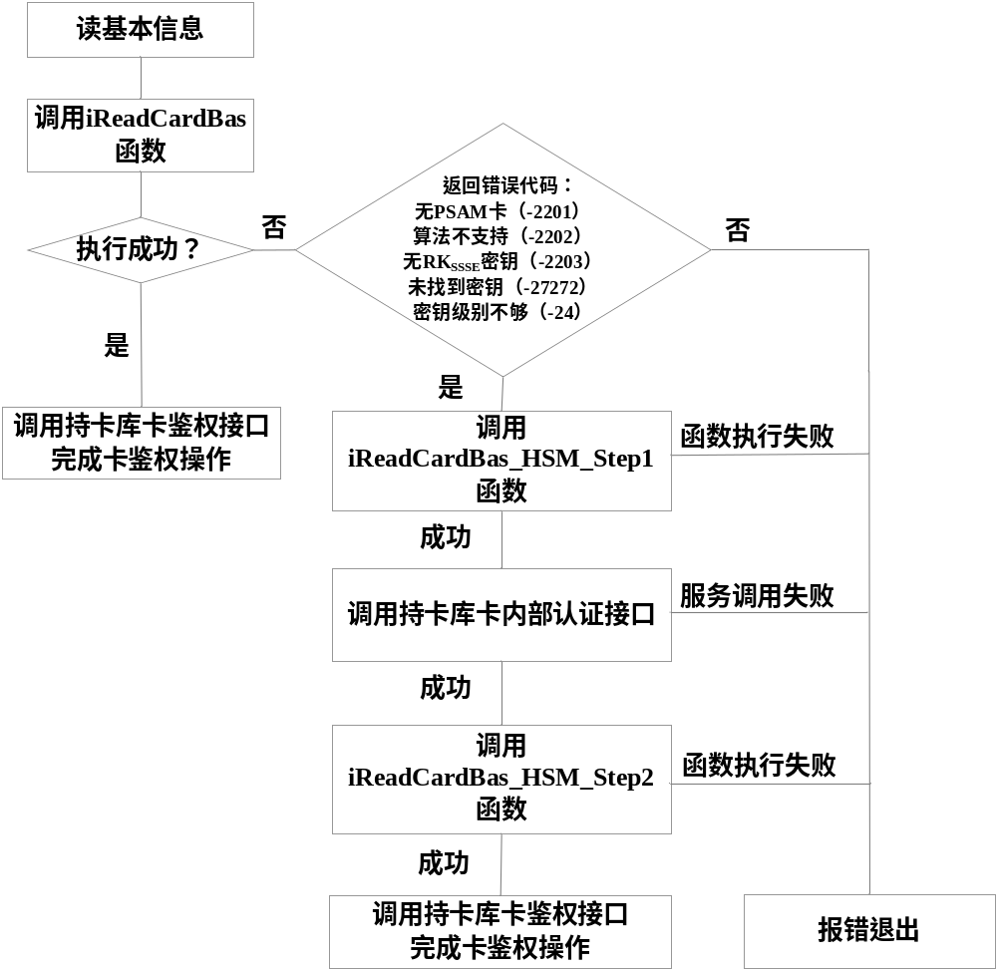
图C.1读基本信息流程
具体流程如下：
（1）调用iReadCardBas函数，判断函数执行结果，若执行成功，则返回基本信息，调用持卡库的卡鉴权服务接口，完成卡鉴权操作；若执行失败，返回错误代码并进行判断，当判断到五种情况的错误代码（详见10.5）后，则调用基于加密机的iReadCardBas_HSM_Step1函数，否则报错退出；
（2）若iReadCardBas_HSM_Step1函数执行成功，则分析返回数据内容，组织持卡库报文，调用持卡库的卡内部认证服务接口，否则报错退出；
（3）若卡内部认证服务接口调用成功，则调用基于加密机的iReadCardBas_HSM_Step2函数，否则报错退出；
（4）若iReadCardBas_HSM_Step2函数执行成功，则返回基本信息，调用持卡库的卡鉴权服务接口，完成卡鉴权操作，否则报错退出。

C.2 通用读卡
通用读卡流程如图C.2所示。
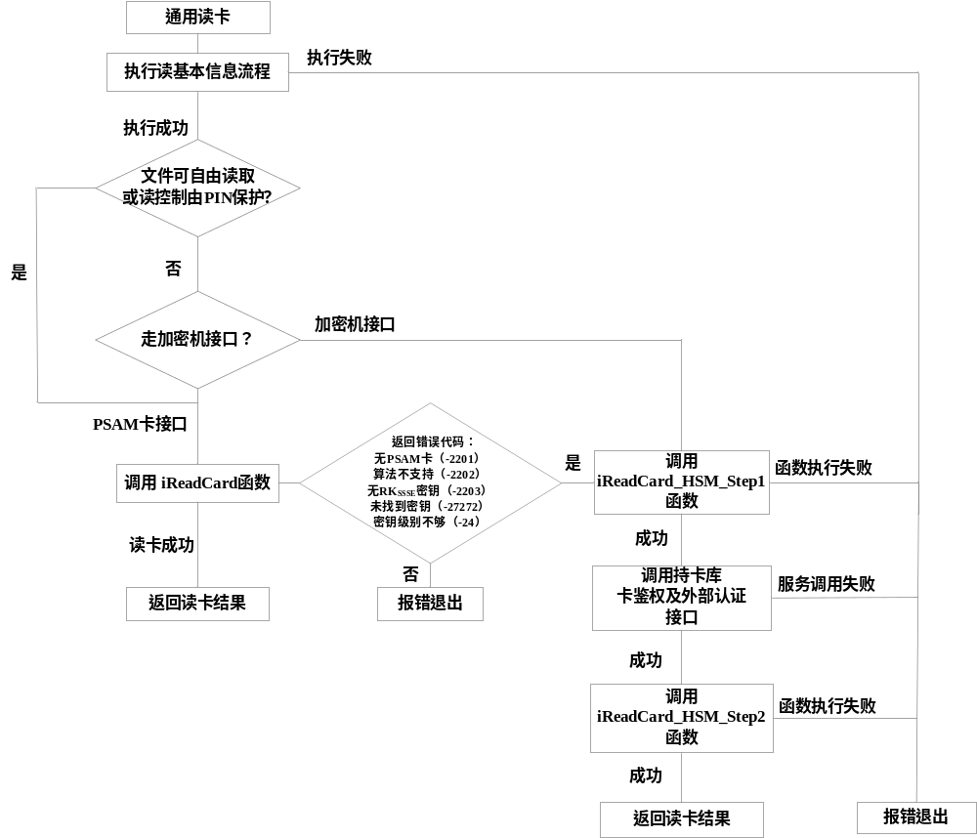图C.2通用读卡流程
具体流程如下：
（1）执行读基本信息流程，若执行失败，则报错退出；若执行成功，则判断文件读控制权限；
（2）若文件可自由读取或读控制由PIN保护，则走PSAM卡接口；若不是，判断是否走加密机接口；
（3）若走PSAM卡接口，则调用iReadCard函数，判断函数执行结果；若执行成功，则读出所需数据，返回读卡结果；若执行失败，返回错误代码并进行判断，当判断到五种情况的错误代码（详见10.5）后，则调用基于加密机的iReadCard_HSM_Step1函数，否则其他错误代码时，则报错退出；
（4）若iReadCard_HSM_Step1函数执行成功，则分析返回数据内容，组织持卡库报文，调用持卡库的卡鉴权及外部认证服务接口；否则报错退出，若此函数返回错误代码“-2204”（具体参见附录A）且所读文件可自由读取或读控制仅受PIN保护，则业务系统继续调用iReadCard函数进行通用读卡操作；
（5）若卡鉴权及外部认证服务接口调用成功，则调用基于加密机的iReadCard_HSM_Step2函数，否则报错退出；
（6）若iReadCard_HSM_Step2函数执行成功，则读出所需数据，返回读卡结果，否则报错退出。

C.3 通用写卡
通用写卡流程如图C.3所示。
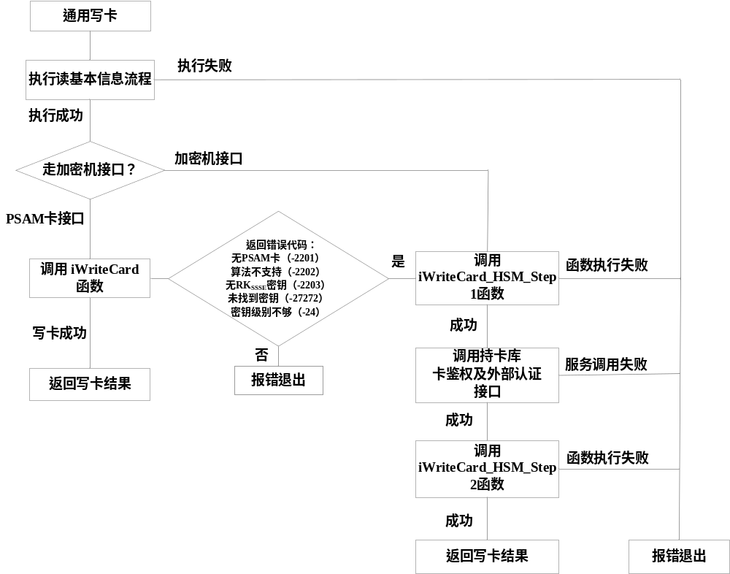图C.3通用写卡流程
具体流程如下：
（1）执行读基本信息流程，若执行失败，则报错退出；若执行成功，则判断是否走加密机接口；
（2）若走PSAM卡接口，则调用iWriteCard函数，判断函数执行结果；若执行成功，则写入数据，返回写卡结果；若执行失败，返回错误代码并进行判断，当判断到五种情况的错误代码（详见10.5）后，则调用基于加密机的iWriteCard_HSM_Step1函数，否则其他错误代码时，则报错退出；
（3）若iWriteCard_HSM_Step1函数执行成功，则分析返回数据内容，组织持卡库报文，调用持卡库的卡鉴权及外部认证服务接口，否则报错退出；
（4）若卡鉴权及外部认证服务接口调用成功，则调用基于加密机的iWriteCard_HSM_Step2函数，否则报错退出；
（5）若iWriteCard_HSM_Step2函数执行成功，则写入数据，返回写卡结果，否则报错退出。

C.4 PIN重置
PIN重置流程如图C.4所示。
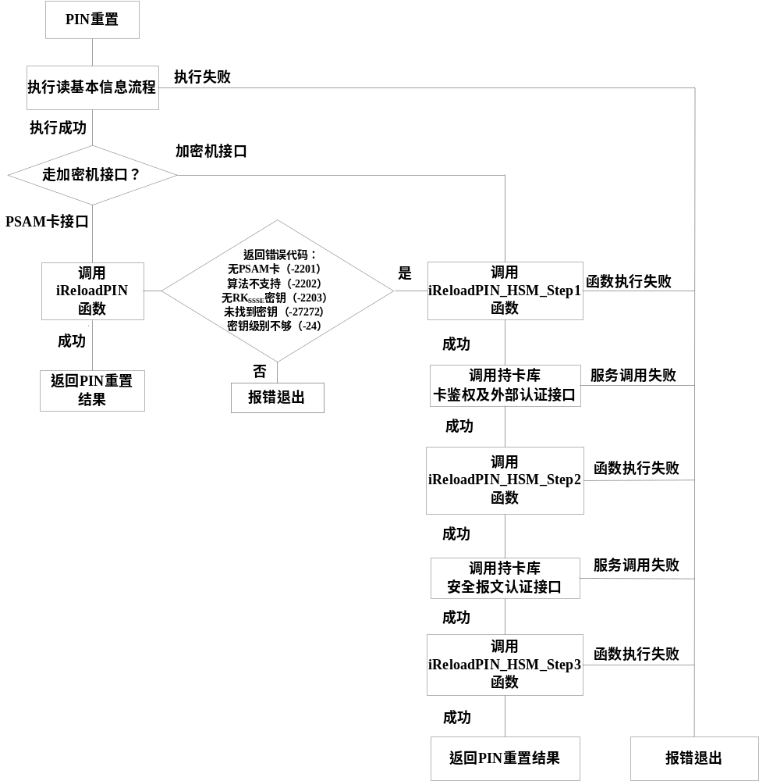图C.4 PIN重置流程
具体流程如下：
（1）执行读基本信息流程，若执行失败，则报错退出；若执行成功，则判断是否走加密机接口；
（2）若走PSAM卡接口，则调用iReloadPIN函数，判断函数执行结果；若执行成功，则进行PIN重置；若执行失败，返回错误代码并进行判断，当判断到五种情况的错误代码（详见10.5）后，则调用基于加密机的iReloadPIN_HSM_Step1函数，否则其他错误代码时，则报错退出；
（3）若iReloadPIN_HSM_Step1函数执行成功，则分析返回数据内容，组织持卡库报文，调用持卡库的卡鉴权及外部认证服务接口，否则报错退出；
（4）若卡鉴权及外部认证服务接口调用成功，则调用基于加密机的iReloadPIN_HSM_Step2函数，否则报错退出；
（5）若iReloadPIN_HSM_Step2函数执行成功，则分析返回数据内容，组织持卡库报文，调用持卡库的安全报文认证服务接口，否则报错退出；
（6）若安全报文认证服务接口调用成功，则调用基于加密机的iReloadPIN_HSM_Step3函数，否则报错退出；
（7）若iReloadPIN_HSM_Step3函数执行成功，则进行PIN重置，否则报错退出。

C.5 PIN解锁
PIN解锁流程如图C.5所示。
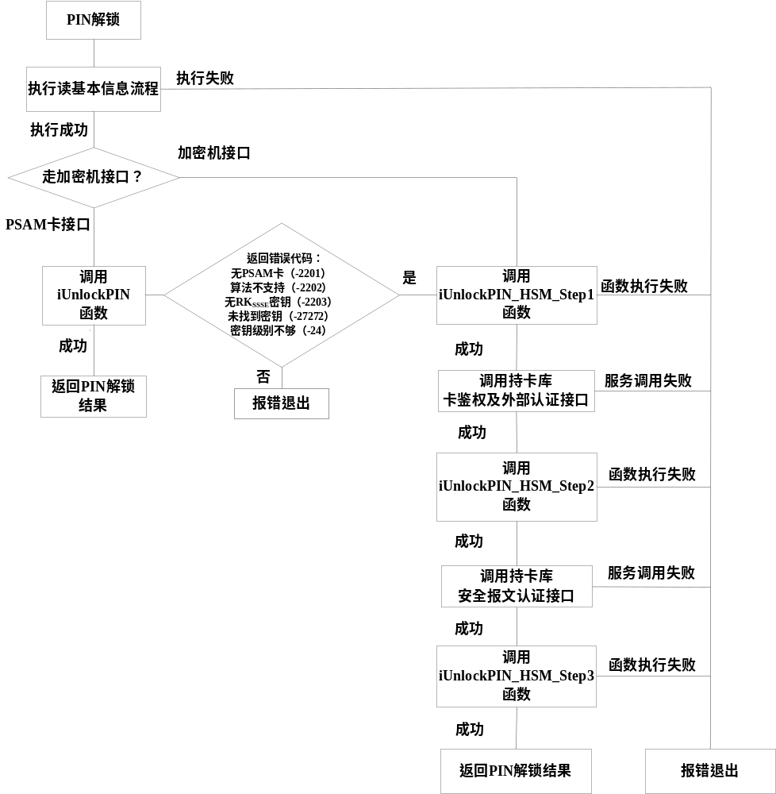图C.5 PIN解锁流程
具体流程如下：
（1）执行读基本信息流程，若执行失败，则报错退出；若执行成功，则判断是否走加密机接口；
（2）若走PSAM卡接口，则调用iUnlockPIN函数，判断函数执行结果；若执行成功，则进行PIN解锁；若执行失败，返回错误代码并进行判断，当判断到五种情况的错误代码（详见10.5）后，则调用基于加密机的iUnlockPIN_HSM_Step1函数，否则其他错误代码时，则报错退出；
（3）若iUnlockPIN_HSM_Step1函数执行成功，则分析返回数据内容，组织持卡库报文，调用持卡库的卡鉴权及外部认证服务接口，否则报错退出；
（4）若卡鉴权及外部认证服务接口调用成功，则调用基于加密机的iUnlockPIN_HSM_Step2函数，否则报错退出；
（5）若iUnlockPIN_HSM_Step2函数执行成功，则分析返回数据内容，组织持卡库报文，调用持卡库的安全报文认证服务接口，否则报错退出；
（6）若安全报文认证服务接口调用成功，则调用基于加密机的iUnlockPIN_HSM_Step3函数，否则报错退出；
（7）若iUnlockPIN_HSM_Step3函数执行成功，则进行PIN解锁，否则报错退出。

C.6 消费交易
消费交易流程如图C.6所示。
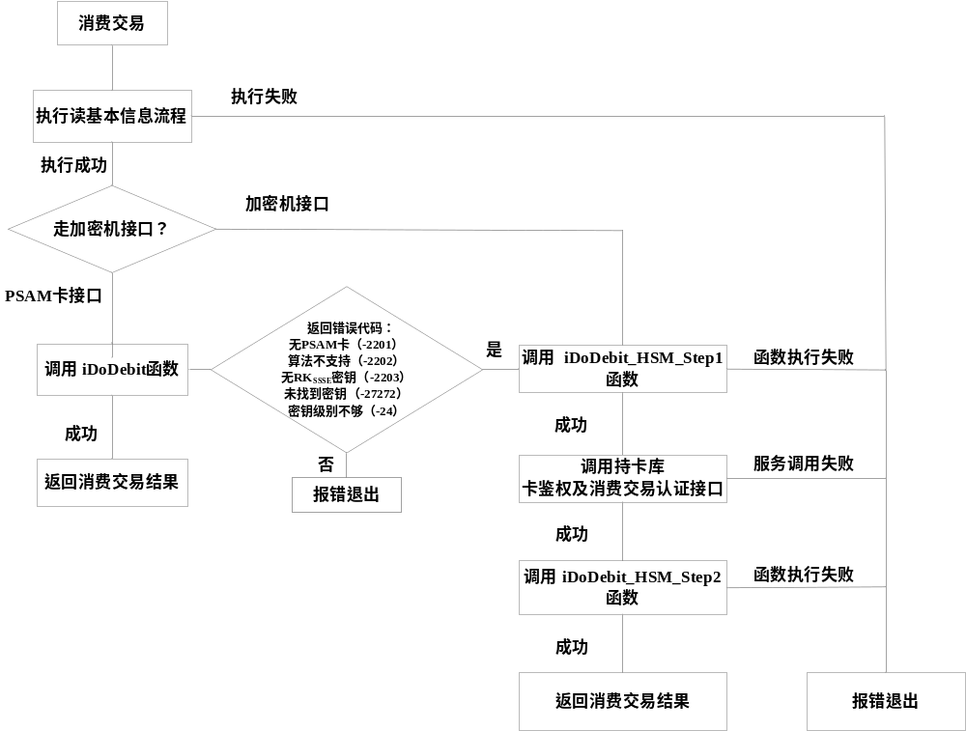图C.6 消费交易流程
具体流程如下：
（1）执行读基本信息流程，若执行失败，则报错退出；若执行成功，则判断是否走加密机接口；
（2）若走PSAM卡接口，则调用iDoDebit函数，判断函数执行结果；若执行成功，则进行消费交易，返回消费交易结果；若执行失败，返回错误代码并进行判断，当判断到五种情况的等错误代码（详见10.5）后，则调用基于加密机的iDoDebit_HSM_Step1函数，否则其他错误代码时，则报错退出；
（3）若iDoDebit_HSM_Step1函数执行成功，则分析返回数据内容，组织持卡库报文，调用持卡库的卡鉴权及消费交易认证服务接口，否则报错退出；
（4）若卡鉴权及消费交易认证服务接口调用成功，则调用基于加密机的iDoDebit_HSM_Step2函数，否则报错退出；
（5）若iDoDebit_HSM_Step2函数执行成功，则进行消费交易，返回消费交易结果，否则报错退出。

C.7消费交易结算验证
消费交易结算验证流程如图C.7所示。
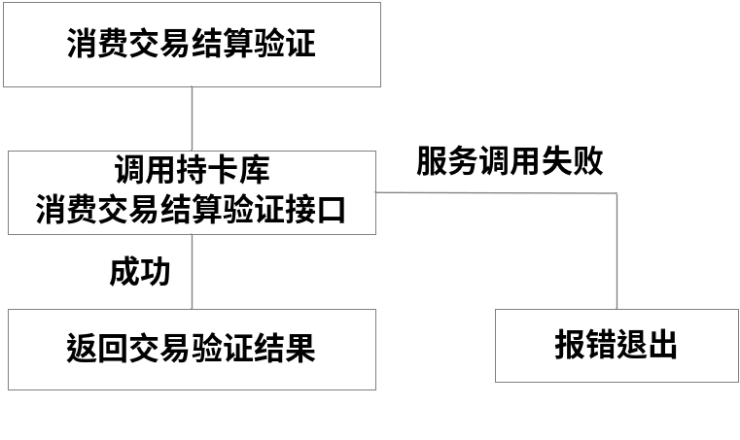
图C.7 消费交易结算验证流程
具体流程如下：
根据保存的交易记录，组织持卡库报文，调用持卡库的消费交易结算验证服务接口，若调用成功，则取得返回结果，并根据返回结果判定是否交易验证成功，否则报错退出。

